ПРАВИТЕЛЬСТВО РОССИЙСКОЙ ФЕДЕРАЦИИ ФЕДЕРАЛЬНОЕ ГОСУДАРСТВЕННОЕ БЮДЖЕТНОЕ ОБРАЗОВАТЕЛЬНОЕ УЧРЕЖДЕНИЕ ВЫСШЕГО ОБРАЗОВАНИЯ «САНКТ-ПЕТЕРБУРГСКИЙ ГОСУДАРСТВЕННЫЙ УНИВЕРСИТЕТ»

Институт наук о Земле Кафедра Страноведения и международного туризма

ВЛАСЮК Ян Борисович
Выпускная квалификационная работа
ГАСТРОНОМИЧЕСКИЙ ТУРИЗМ В САНКТ-ПЕТЕРБУРГЕ ДЛЯ ТУРИСТОВ ИЗ КНР
Основная образовательная программа СВ.5114* «Организация туристской деятельности с углубленным изучением китайского языка»
Направление 43.03.03 «Туризм»

Научный руководитель:
кандидат экономических наук,
старший преподаватель
ТЕСТИНА Яна Сергеевна

Рецензент: руководитель ООО “Луна”
БАРГАЧЕВА Виктория Николаевна

Санкт-Петербург
2022

Аннотация
Цель данной выпускной квалификационной работы состоит в рассмотрении феномена китайского туризма, изучении современного состояния гастрономического туризма, потенциала Санкт-Петербурга как гастрономической дестинации и разработке перспективного маршрута для туристов из КНР. В выпускной квалификационной работе дано определение гастрономического туризма, рассмотрены несколько подходов к реализации туристских продуктов, связанных с кулинарией и гастрономией, а также приведено понятие модульности в гастрономическом туризме. Итогом работы является разработка тура с внедрением гастрономического модуля, проведена оценка его экономической эффективности и возможности внедрения в стандартную программу турпродукта, а также разработана маркетинговая стратегия его продвижения среди выявленной с помощью анализа целевой аудитории в КНР.
Ключевые слова: food-туризм, гастрономический туризм, кулинарный туризм, туризм в Санкт-Петербурге, гастрономический туризм для китайцев.

Abstract
The purpose of this final qualification work is to consider the phenomenon of Chinese tourism, study the current state of gastronomic tourism, the potential of St. Petersburg as a gastronomic destination and develop a promising route for tourists from China. In the final qualifying work, a definition of gastronomic tourism is given, several approaches to the implementation of tourist products related to culinary and gastronomy are considered, and the concept of modularity in gastronomic tourism is given. The result of the work is the development of a tour with the introduction of a gastronomic module, an assessment of its economic efficiency and the possibility of introducing it into a standard tourist product program, and a marketing strategy for its promotion among the target audience in China identified through analysis.
Key words: food tourism, gastronomic tourism, culinary tourism, tourism in St. Petersburg, gastronomic tourism for the Chinese.

СОДЕРЖАНИЕ
ВВЕДЕНИЕ 4
ГЛАВА 1 - ТЕОРЕТИЧЕСКИЕ ОСНОВЫ ГАСТРОНОМИЧЕСКОГО ТУРИЗМА 7
1.1. Сущность, генезис и классификация гастрономического туризма 7
1.2. Географические аспекты развития гастрономического туризма 11
1.3. Стандартизация объектов гастрономического туризма: мировой и российский опыт 19
ГЛАВА 2 - ГАСТРОНОМИЧЕСКИЙ ТУРИЗМ В САНКТ-ПЕТЕРБУРГЕ С УЧЕТОМ ПОТРЕБНОСТЕЙ ТУРИСТОВ ИЗ КНР 23
2.1. Предпосылки становления и развития гастрономического туризма 23
2.2. Методические особенности модульного подхода к гастрономическому туризму 31
2.3. Проблемы и перспективы развития гастрономического туризма 34
ГЛАВА 3 - РАЗРАБОТКА ПЕРСПЕКТИВНОГО ГАСТРОНОМИЧЕСКОГО МАРШРУТА 40
3.1. Организация внедрения гастрономического модуля в тур 40
3.2. Калькуляция турпродукта 46
3.3. Рекомендации по продвижению турпродукта 54
ЗАКЛЮЧЕНИЕ 57
СПИСОК ИСТОЧНИКОВ И ЛИТЕРАТУРЫ 59
ПРИЛОЖЕНИЯ 62

ВВЕДЕНИЕ
Сегодняшний туристкий рынок диктует новые условия для игроков - туристы начинают немного уставать от тех продуктов, которые реализуются на данный момент, аттракциям и дестинациям необходима диверсификация предложения для распределения турпотока и смены внимания с тех объектов показа, которые работают на сегодня на полную мощность. В настоящее время все большее количество туристов отдают предпочтение тематическим туристским продуктам и предпочитают наполнять свой маршрут нетипичными и нестандартными опциями.
Одним из ярких представителей нишевой отрасли является гастрономический туризм, рынок которого с каждым годом только растёт. В России дестинации и аттракции подобного типа не так сильно развиты, однако город и имеющиеся ресурсы образуют в совокупности большой нереализованный потенциал для увеличения и диверсификации турпотока. Развитие гастрономического туризма позволит дать толчок в развитии пост-ковидной туристской индустрии города, предоставить новые рабочие места в креативном кластере, а также повысить привлекательность города не только как аттракции стандартного типа, но и в качестве гастрономической столицы России.
Актуальность работы объясняется необходимостью развития нишевых турпродуктов для туристов, включая граждан КНР, а также возникшей среди путешественников потребности в смене тематики своих путешествий. Об актуальности выбранной темы говорят социологические исследования, проводимые среди китайских жителей, и возросший спрос среди въездных туристов к более глубокому проникновению в культуру. Особенно важно отметить тот факт, что на сегодняшний день туроператоры нуждаются в новом решении проблемы эффективной реализации гастротуров и гастрономических туруслуг в совокупности с уменьшением издержек и затрат на организацию групповых путешествий.
Во время работы и изучения темы гастрономического туризма было проведено комплексное исследование феномена гастро-туризма среди жителей КНР, была выявлена целевая аудитория, её предпочтения и приоритеты, а также определены наиболее эффективные формы организации food-туров на территории Санкт-Петербурга. Итогом проведенного исследования и самой выпускной квалификационной работы стала разработанная концепция модульности в гастрономическом туризме и турпродукт, направленный на аудиторию граждан Китая. Были разработаны стратегия продвижения и необходимая документация.

Объект данного исследования: состояние гастрономического туризма в Санкт-Петербурге на предмет привлекательности у китайских граждан.
Предмет данного исследования: форма реализации гастрономических путешествий.
Цель работы: выявление перспективных направлений для развития гастрономического туризма в Санкт-Петербурге, разработка гастрономического модуля и методики его встраивания в основную культурную программу.
Для достижения поставленной цели были сформулированы следующие задачи:
- Определить понятие гастрономического туризма;
- Изучить виды гастрономических путешествий;
- Выявить потенциал позиционирования Санкт-Петербурга в качестве гастрономического центра притяжения туристов из КНР;
- Исследовать портрет целевой аудитории: её предпочтения, потребности и возможности;
- Разработать гастрономический модуль и механизмы его внедрения в стандартный для рынка тур по Санкт-Петербургу.

При написании работы использовались следующие методы исследования: сравнительный и статистический анализ, методы аналогии, обобщения и классификации, контент- и проектный анализ сайтов и социальных сетей туроператоров, реализующих гастрономические турпродукты, а также отзывов о них, метод анкетирования китайцев и туристов из КНР.
Выпускная квалификационная работа состоит из введения, трех глав, заключения, списка использованной литературы и приложений. В первой главе изложены теоретические аспекты исследования гастрономического туризма: раскрываются значимые понятия гастрономии, food-туризма и кулинарии, связи между этими тремя терминами, определяются существующие формы гастрономического туризма, а также исследуются ресурсы для организации гастрономических путешествий, разбираются мировой и российский опыт в гастро-туриндустрии. Вторая глава посвящена исследованию предпосылок и проблем развития гастрономического туризма на территории Санкт-Петербурга, использованию ресторанного и развлекательного кластеров, креативных пространств, а также анализу туристских предложений с их вовлечением. Помимо этого, во второй главе рассматривается подход к модульности гастрономического туризма и анализ подобной концепции на пример положительных и отрицательных тенденций. Одной из опор главы стал анализ предпочтений и мотивации китайских туристов, их отношение к Санкт-Петербургу как гастрономической дестинации. В последней главе предложен и рассчитан новый турпродукт, в котором задействован потенциал гастрономического модуля с участием гастро-пространств Санкт-Петербурга. В заключении приведены основные выводы по проведенному исследованию.

ГЛАВА 1 - ТЕОРЕТИЧЕСКИЕ ОСНОВЫ ГАСТРОНОМИЧЕСКОГО ТУРИЗМА

Сущность, генезис и классификация гастрономического туризма

Сенсорное восприятие человека – это познавательный процесс, осуществляемый с помощью органов чувств, то есть, формирование собственной картину окружающего нас мира. Данный процесс играет огромную роль в повседневной жизни - тот или иной опыт и последующее от него впечатление остаются в нашей памяти и создают определенные ассоциации. Сенсорное восприятие непосредственно связано с питанием: какие продукты, ингредиенты и блюда человеку нравится употреблять, какие вариации приготовления приносят большее удовольствие, каково происхождение того или иного рецепта. Всё это также входит в основу такой деятельности, как кулинария. Этот термин часто используется для обозначения блюд, продуктов и методов приготовления пищи, которые вносят особый вклад в самобытную кухню страны или региона. Происхождение слова «кулинария» идет непосредственно от ново-латинского слова «culinaria» - «поваренное искусство» [1]. Многие представители туриндустрии заменяют в качестве синонима ранее упомянутый термин кухонного искусства таким понятием, как гастрономия. Это нередко встречается в качестве использования терминов «culinary tourism» и «gastronomy tourism». Тогда как в индустрии путешествий два понятия синонимичны друг другу и подразумевают одну и ту же деятельность. Слово «гастрономия» (с древнегреческого гастер — желудок и номос — закон, обычай) включает в себя изучение связей между пищей и культурой. Фольклористы, кулинары и гурманы уже не первое столетие исследуют случаи употребления в пищу чего-то нового и незнакомого для получения опыта знакомства с новой для себя культурой на более глубоком уровне. Жан Антельм Брийя-Саварен был первым, кто провел формальное исследование гастрономии. Опубликовав свои первые научные труды в 1825 году, он проложил путь для будущих исследований взаимосвязи между органами чувств и едой, а также для научных исследований потребления продуктов питания и напитков [2].
В современном мире исследователи, представители образования и бизнеса трактуют понятие гастрономического туризма по-разному. Согласно UNWTO, гастрономический туризм – есть вид туристской деятельности, который характеризуется опытом посетителя, связанным с едой и сопутствующими товарами, а также характерной деятельностью во время отдыха [3]. Такие институты и артефакты гастрономии, как «этнические» рестораны, международные поваренные книги и фестивали фольклора отражают сложные сети культурных, социальных и экономических систем; они являются движущей силой гастрономического туризма – помимо простого принятия пищи представляется возможным полное погружение, к примеру, в историю того или иного блюда, в процесс приготовления.
Путешествия с целью знакомства гастрономическими особенностями той или иной культуры начались задолго до работы Жана Брия-Саварен. Отправляясь в долгие поездки вследствие отсутствии быстрых видов транспорта, группы путешественников не возили с собой продукты, так как они бы быстро портились, поэтому всегда рассчитывали на гостеприимство принимающей стороны. Еще около четырех тысяч лет назад на караванных путях, расположенных на территории современного Ирака, располагались так называемые дворы для путешественников (J Mulcany) – по дороге в пункт назначения караван мог отдохнуть и подкрепиться едой. Для путешественников это было новым впечатлением – это, кстати, может свидетельствовать о том, что феномен гастрономического туризма не является феноменом двадцатого века. Со временем дальние поездки начинали быть похожи на современный гастротуризм – купцы приезжали в другие регионы, чтобы приобрести новые специи, экзотические фрукты и овощи и отведать заодно новые блюда. Имеются обширные доказательства того, что в пятнадцатом и шестнадцатом веках еда была основным критерием, по которому путешественники судили о разнице между собой и людьми, которые проживали в новых местностях. Впоследствии подобные food-поездки начали приобретать более задокументированный характер – итальянский писатель Ортенсио Ландо в 1548 году предложил в своих трудах маршрут по Италии на север от Сицилии до Альп для поклонников кулинарии, рекомендуя, где остановиться и поесть местную еду и деликатесы. Несмотря на роль еды в путешествиях в качестве необходимого элемента, подпитки, определенная часть путешественников отправлялась в длительные поездки непосредственно для ознакомления с рецептами и способами приготовления блюд. Первым ресторатором, скорее всего, был некий Буланже, подававший в своей закусочной суп с мясом, называя это «бульон». Это заложило основу развития локальных гастрономических дестинаций – одним из центров притяжения food-туристов [4]. Третий в истории президент США Томас Джефферсон однажды получил просьбу о совете от двух богатых американцев, помимо информации о достопримечательностях, которые стоит посмотреть, порекомендовать лучшие блюда и вина Франции.
Глобализация вызвала рост интереса к региональной идентичности в той или иной части мира, что сыграло определенную роль в популяризации гастрономического туризма. Продвижение демократических идей, научно-технический прогресс сделали продукты питания более доступными. Можно сказать, гастрономия становилась все более доступной для подавляющего большинства. Сама гастрономия, в основном, связана с этническими, национальными или религиозными особенностями народа или культуры, она отражает социальные ценности людей. В первой половине двадцатого века гастрономический туризм входит в так называемую фазу повышенного интереса. Хоть первые винные и гастрономические маршруты и открылись в Германии в конце 1920-х годов, побуждая туристов пробовать разнообразные региональные продукты, находясь в регионе, всё-таки ведущую роль в популяризации кулинарных путешествий занимала Франция, которая первая после основания UNWTO формирует и запускает программу «Гастрономическое наследство» (1996 г.) [5]. Растущему спросу к food-туризму способствовали многие факторы: улучшение способов коммуникации и дистрибуции информации, связанной с аутентичными кулинарными впечатлениями; развитие транспорта, рассчитанного на небольшие расстояния (поезда, автобусы). К началу 21 века гастрономический туризм начинает принимать «модульную» форму – гастрономия как отдельный вид той или иной туруслуги начинает внедряться в различные виды туризма: шоппинг-туры включают в себя остановки в местных продуктовых лавках и рынках, экскурсии в культурно-познавательном туре строятся в связке с историей кулинарии дестинации и/или аттракции. В 2004 году в итальянском городе Бра был основан Университет Degli Studi di Scienze Gastronomiche как первый в мире центр обучения, посвященный принципам гастрономии. Его миссия состоит в том, чтобы создать международный центр исследований и образования в области взаимосвязи между едой и культурой.
Нельзя не отметить тот факт, что глобализация стала контр рычагом в развитии гастрономического туризма: она снизила кулинарную привлекательность многих блюд и рецептов (например, японских суши, мексиканских тако, корейского кимчи, арабского лаваша и турецкого донер-кебаба), у туристов становилось меньше мотивации отправляться в путешествие в другой регион ради опыта, который они могли получить в соседнем ресторане [6]. Это означает, что центром притяжения путешественников в ту или иную гастро-дестинацию начали становиться более экзотические блюда и рецепты, те впечатления, которые зависели от места происхождения ингредиентов. Чётким примером в данном случае может выступить Грузия: изготовленный в Европе сыр Сулугуни не имел такую яркость вкуса, как такой же, сделанный в Аджарии.
Стоит ещё раз подчеркнуть, что в практическом виде гастрономический туризм довольно редко встречается в качестве полноценного кулинарного турпродукта – это, чаще всего, модульные части большого путешествия, связанные с food-впечатлениями.

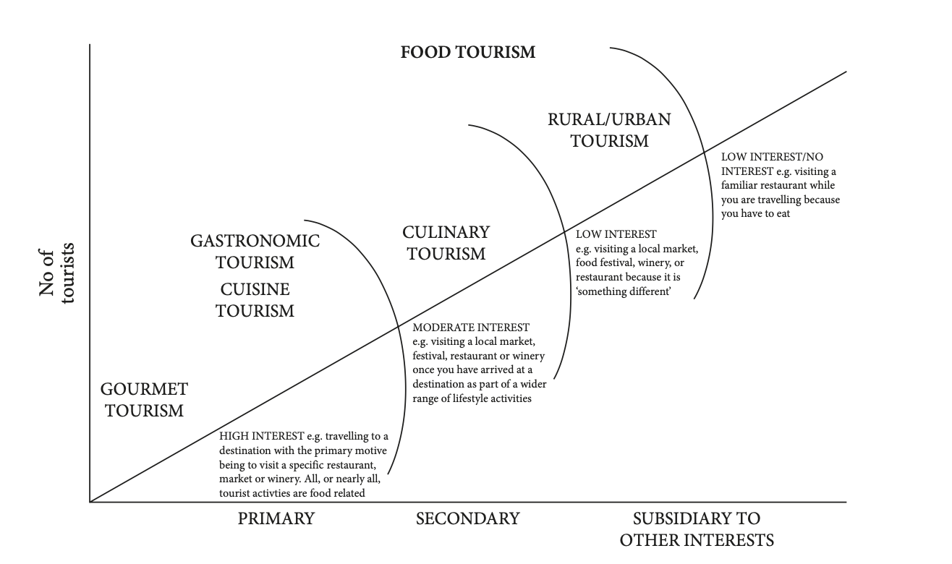
Рисунок 1 - график корреляции количества туристов и видов гастрономических путешествий
Рисунок 1, расположенный выше, является одним из принятых способов классификации гастрономического туризма как комплекса различных видов отдыха. Food-туризм можно подразделить на три основных вида:
- Гурме-туризм - вид туризма, который мотивирован исключительно сильным интересом к еде. Например, посещением определенного известного ресторана, рынка или алкогольного погреба. Почти каждое действие в путешествии связано с едой и/или здоровым питанием.
- Кулинарный туризм - это тип туризма, который стимулирует умеренный интерес к еде посредством таких мероприятий, как посещение местных рынков, фестивалей, ресторанов и/или виноградников, но уже в связке с типичными видами туристской активности. В более широком смысле такой вид путешествий связан с оценкой удовольствия от еды и напитков в контексте полноценного приема пищи, что дает возможность узнать о других культурах. Нередко сюда включаются туруслуги, рассчитанные на полноценную кулинарную деятельность – мастер-классы и интерактивные экскурсии, рассчитанные на вовлечение туризма и его прямое участие в приготовлении блюда или напитка.
- Сельский/городской туризм – форма туризма, мотивированная отсутствием интереса к пищевой промышленности. Это может быть, например, посещение местных рынков, фестивалей, погребов или ресторанов в пригородных и/или сельских районах. Эти аттракции называются «особыми достопримечательностями», которые чаще всего включаются в турпродукт в качестве способа провести свободное от основной программы время.
Стоит отметить, что существует иная классификация различных видов гастрономического туризма. UNWTO, к примеру, считает энотуризм (винный туризм) подтипом food-туризма. Знакомство путешественника с виноградными винами – это есть суть винного туризма [7]. Популярный в таких направлениях, как Франция, Мексика и Италия, каве-туризм подразумевает под собой определенные туристские аттракции, включающие дегустацию различных алкогольных напитков, помимо вина.
Рисунок 2 - соотношение энотуризма и каве-туризма

В чистом виде каве- и гастрономический туризм не существуют, так как в них отсутствует чистая дегустационная составляющая – визуализацию данного предложения можно увидеть на Рисунке 2. Вряд ли можно собрать тургруппу, которая бы поехала лишь ради знакомства с производством напитка и его дегустации. Несомненно, есть исключения: к примеру, деловые туристы – специалисты или будущие специалисты туристской индустрии. Именно поэтому на рынке распространяются, в основном, продукты модульного или смежного характера.

Географические аспекты развития гастрономического туризма

В 2015 году организация «Tourism Australia» обнаружила, что для туристов главным фактором для выбора грядущей дестинации местная кухня, на самом деле, стоит на первом месте по сравнению с прекрасными природными достопримечательностями мирового уровня. Ровно так же, как культурно-познавательные и природные туристские ресурсы, гастрономические возможности могут кардинально отличаться друг от друга в зависимости от региона мира. Несомненно, базисом гастрономического туризма является то или иное кулинарное впечатление. В каждом районе оно отличается как своим типом, так и характером распространения. К примеру, более экзотические блюда являются основой комплексных гастро-туров в такие регионы, как Африка (UNWTO включает более 30 национальных блюд в комплекс африканской гастрономии). Кулинарные мастер-классы имеют место быть на территории, чья кухня стала популярной. В данном случае туристы хотят получить аутентичный опыт приготовления блюда, соблюдая исконные правила и используя правильные ингредиенты. Согласно информационному агентству CNN, в таких странах, как Италия (Пицца-фест в Неаполе), Дания (фестиваль селёдки), Германия (Октоберфест) и США («Вкус Чикаго») находятся центры притяжения фанатов кулинарных фестивалей и выставок – одного из видов гастрономических активностей. Он, к слову является одним из наиболее популярных способов проведения food-туризма.
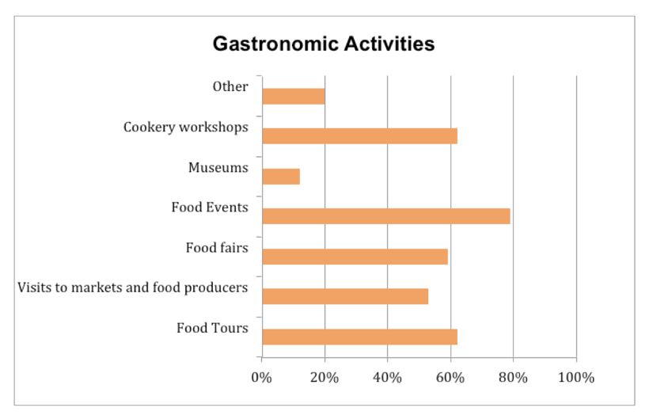
Рисунок 3 - Гастрономические активности по степени популярности, %
Согласно исследованию UNWTO, можно сделать вывод о наиболее популярных видах гастрономической деятельности среди опрошенных туристов. Рассмотрим главные тенденции среди гастрономических активностей на Рисунке 3.
- В последние годы популярность и количество разнообразных гурме- и кулинарных шоу выросли. Многочисленные конкурсы проверяют кулинарное творчество, и многие страны включили это мероприятие в свои рекламные пакеты для различных регионов (Германия, Италия, Япония).
- К гастрономическому туризму относят также обходы по пивоварням, винокурням, виноградникам и винным погребам, привлекающие любознательных туристов, интересующихся процессом производства потребляемых ими продуктов (Франция, Италия, Чехия, ЮАР).
- Так называемые кулинарные вокршопы, предлагаемые известными кулинарными школами под руководством аккредитованных шеф-поваров, являются еще одним уникальным направлением food-туризма. Они также распространены в отдельных регионах (Европейский континент и Юго-Восточная Азия)

Предлагаю разобрать наиболее значимые для сегодняшней индустрии, согласно UNWTO и иным туристским организациям.
- Италия
Одна из родоначальниц организованного гастрономического туризма является центром притяжения для многих туристов, и осуществляет она это не только с помощью богатой истории и курортов, но и с помощью национальной кухни. Согласно агентству Statista, 34 процента опрошенных респондентов, путешествовавших по территории Италии, назвали своей главной мотивацией гастрономический и винный виды туризма [8]. С остальными причинами можно ознакомиться на Рисунке 4.
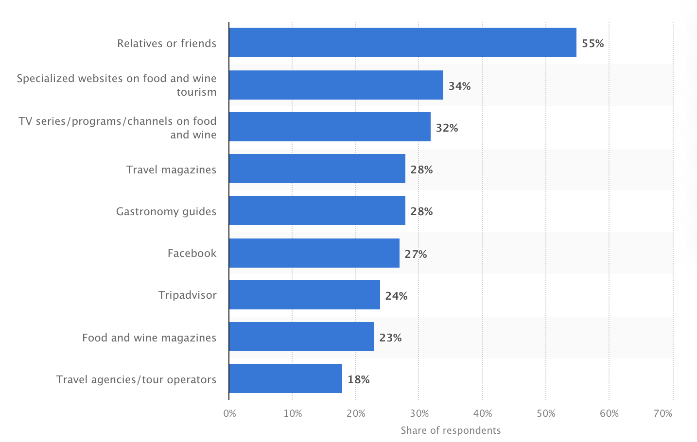
Рисунок 4 - Главные причины, мотивирующие туристов к гастро-путешествию в Италию, %
Целых 259 защищенных обозначений происхождения гастрономического характера зарегистрированы на территории Италии (в этот список включаются как географические, так и нефизические объекты кулинарного наследия). Главными регионами, которые формируют основу гастрономического турпотока внутри страны и в неё, являются Ломбардия, Лацио и Тоскана. В большинстве случаев туристов привлекают винодельни, сыроваренные предприятия и частные небольшие рестораны, подающие, к примеру, аутентичную настоящую пиццу и сыр Рикотта.

- Франция
Так же, как и Италия, Франция возглавляет множество кулинарных рейтингов как страна с лучшей кухней. Прежде всего, хочется отметить наличие гастрономического бренда у страны - “Дороги Гурманов” [9] ссылка. История гастрономии и путешествий на эту тему уходит далеко в III в. н.э. Галлами - народом, населяющим нынешнюю территории Франции, - была придумана культура “высшего уровня распития напитков и употребления мяса” для большего проникновения особенностями народа, с которым дипломатам или воинам предстоит иметь дело. На данный момент отличной деталью французской гастрономии является сам процесс подачи того или иного блюда. Блюда французской культуры готовят по всему миру, но не везде существуют определенные способы оформления самого приема пищи. Это делает гастрономию Франции гастрономией, а не просто кухней [10]/

- Индонезия
Одним из ярких примеров грамотного брендинга и участия малого бизнеса в индустрии является Индонезия и её гастрономический треугольник. Его схему вы можете наблюдать на Рисунке 5.
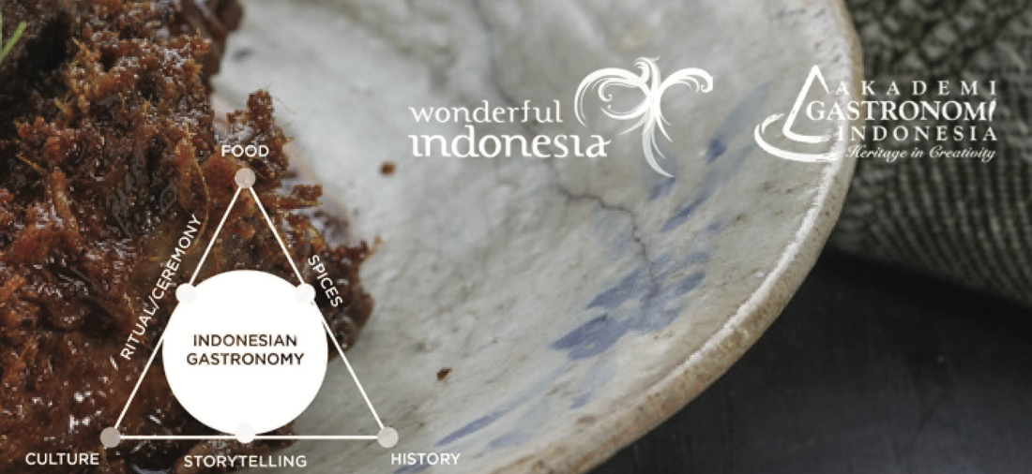
Рисунок 5 - Модель индонезийского гастрономического треугольника

Три основополагающие зоны индонезийской гастрономии - это культура, история и еда. Это не является чем-то инновационным в мировой практике, но то, что удалось сделать специалистам в этой азиатской стране, так это связать три гастрономических тандема такими каналами, как “специи” (Еда - История), “сторителлинг” (Культура - История) и “церемония” (Культура и Еда). Блок “Церемонии” включает в себя гастрономический тур по Королевскому наследию, рассказывающий об императорских обедах и кулинарных привычках бывших королей в таких богатых регионах страны, как Соло и Джокьякарте. Ещё одной неотъемлемой частью канала “Церемонии” является проект “Душа балийской гастрономии”, который был построен на основе образа острова Бали, его отождествления с райским местом на планете. Включается использование исключительно местных продуктов. Также, На Бали есть все элементы гастрономического туристического продукта, включая рестораны изысканной кухни, традиционные или местные блюда под названием «Варунг», кулинарные театры в Убуде, кулинарные мастер-классы, виноградники, кофейные плантации, традиционные рынки и кулинарные фестивали.

- Япония
Ещё одним представителем клуба “успешных разработчиков сильного бренда” можно назвать Японию и её комитет по развитию туризма. Отмеченный UNWTO проект имеет большие результаты: 42% муниципалитетов страны сообщили, что у них появились примеры деятельности, связанной с гастрономическим туризмом и основанной на уже имеющихся идеях, а 38% префектур Японии включают или планируют включить гастрономический туризм в свои планы на будущее. Ничего нового японцы решили не придумывать - просто превратить страну в энциклопедию гастрономии, не ограничиваясь одним направлением. Большой толчок в развитии получили такие ниши гастротуризма, как сельско-гастрономический, воркшоп-туризм и прочее. В зависимости от локации меняется и ассортимент рецептов и блюд, которые подают туристам [11].

- Россия
Приютившая более 190 народов Россия обладает богатым опытом гастрономии. Начиная с петровских времен было принято отправляться в путешествие (так называемое европейское посольство) для знакомства культурой. Лучшим способом для этого выступала гастрономия: обеды в семьях высшего чина, уникальные локации для трапезы, а также культура сувениров. Спустя несколько веков гастрономический туризм не иссяк - сегодня российские туроператоры не упускают возможности разработать и предложить путешествие, основой которого является кулинарное наследие региона или его центра. Таким примером могут послужить путешествие в Тулу и приобретение Тульского пряника, эно-туризм на территории Республики Крым и Краснодарского края, кухня Северного Кавказа и т.д.

Слова о том, что гастрономический туризм набирает всё большую популярность среди как групповых, так и индивидуальных туристов, звучат не просто так – по информации аудит-агентства «Research and Market», мировой рынок кулинарного туризма в 2019 году был оценен в 1 116,7 млрд долларов. Также ожидается, что к 2027 году он достигнет 1 796,5 млрд долларов, а совокупный годовой темп роста составит 16,8% в период с 2020 по 2027 года [12].
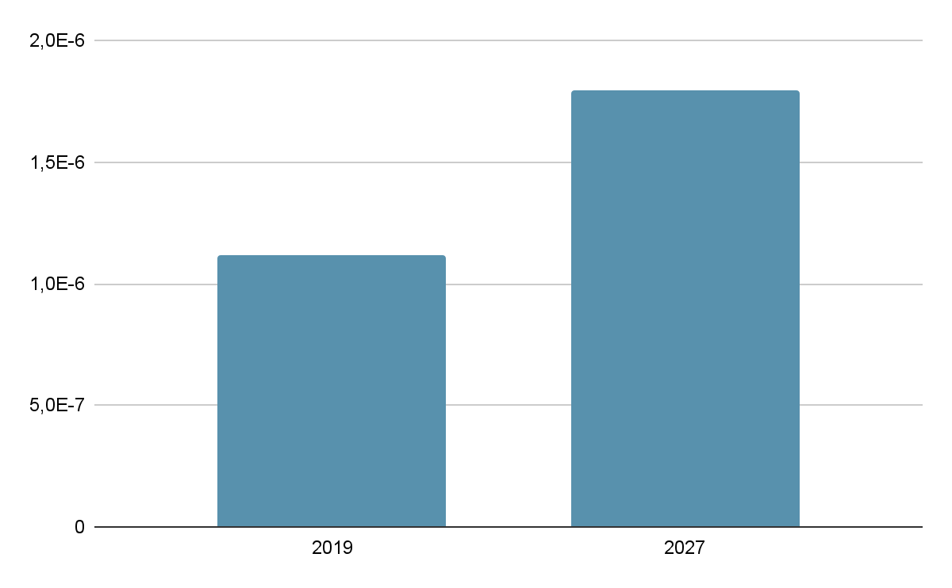
К сожалению, крупные и зарекомендовавшие себя в индустрии исследовательские учреждения не выпускают ежегодные обзоры гастрономического туризма, но, к счастью, информационное агентство Tripadvisor совсем недавно обновило список самых популярных кулинарных дестинаций среди самостоятельных туристов [13]:

- Рим, Италия
- Лондон, Великобритания
- Париж, Франция
- Дубай, ОАЭ
- Барселона, Испания
- Мадрид, Испания
- Сан-Паулу, Бразилия
- Нью-Йорк, США
- Бангкок, Тайланд
- Сингапур, Сингапур

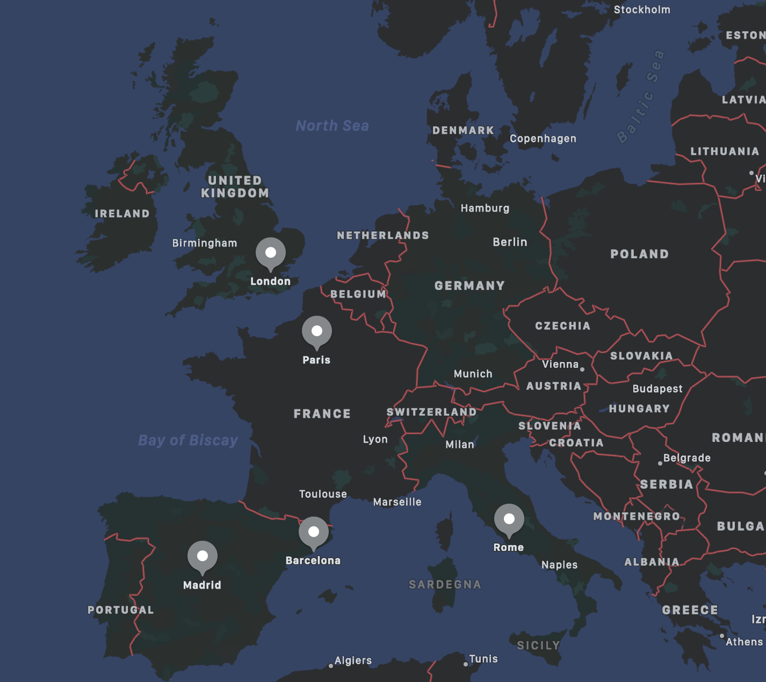
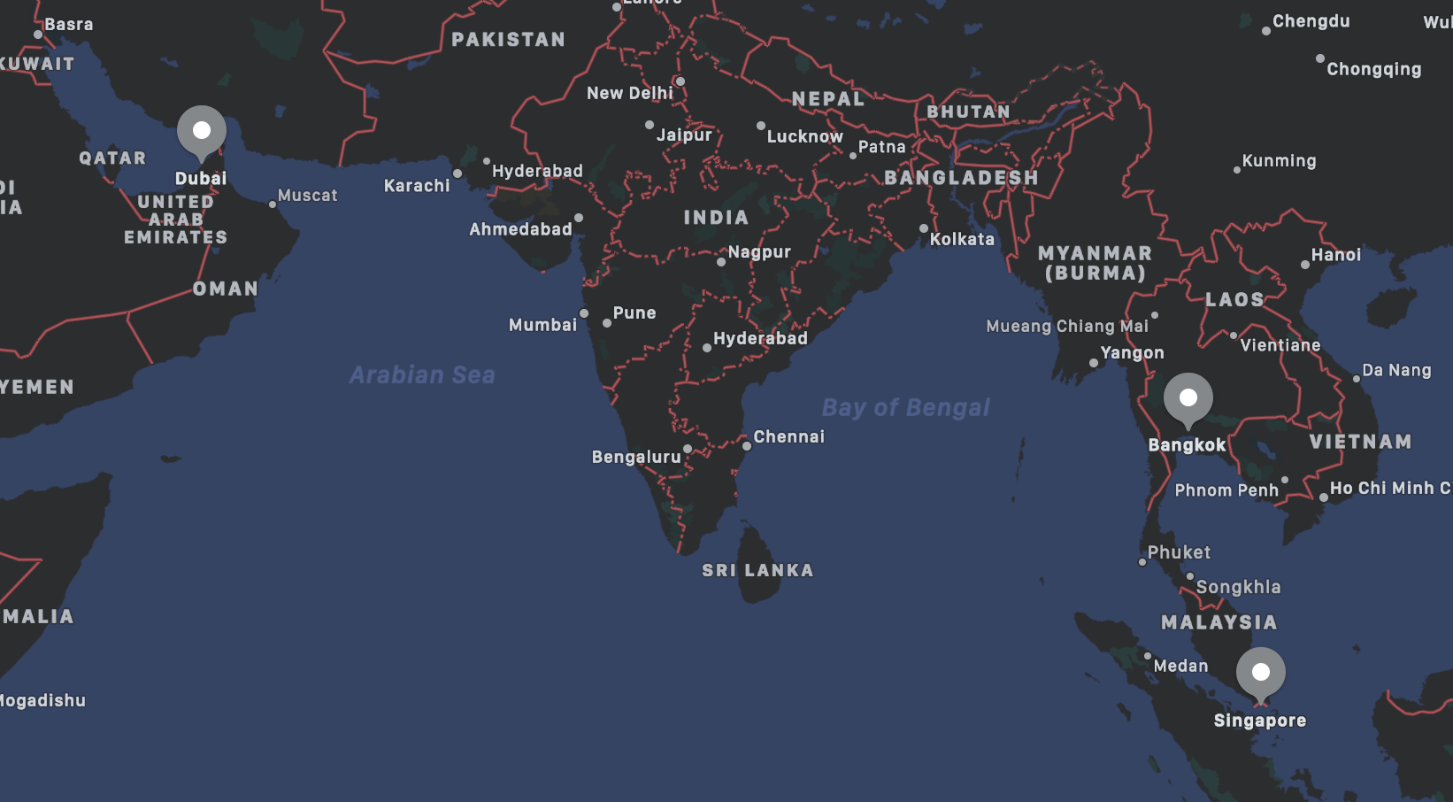
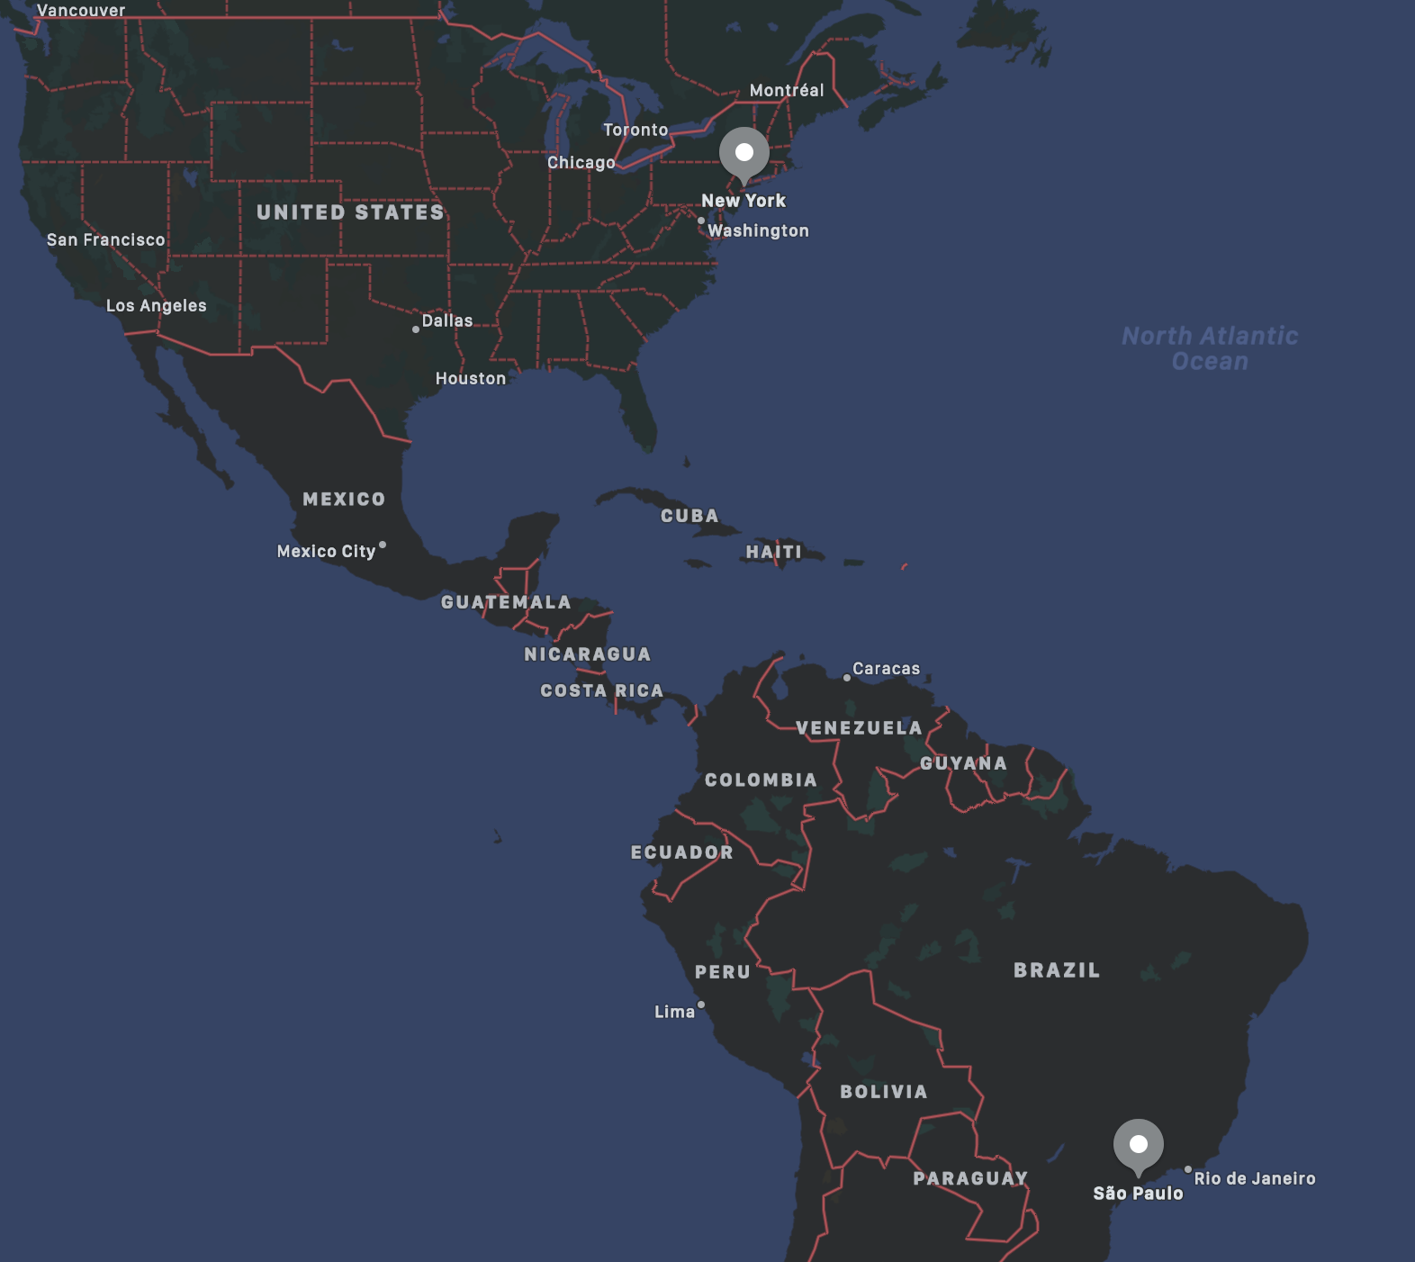

Пожалуй, в основе любого кулинарного туристского впечатления так или иначе лежит гастрономическое наследие, которое может относиться к конкретному этносу, региону или хозяйству. Довольно часто брендирование рецепта, блюда или его способа приготовления опирается на образ культурного наследия - это помогает туристам формировать цепочку последовательного погружения в конкретную культуру, а турфирмам выделять особенную черту продукта, создавать wow-эффект, тем самым привлекая новых клиентов и развивая дестинацию. Говоря о культурном наследии, эта сфера стала чаще рассматриваться учеными и экономистами после окончания второй мировой войны - в тот момент, когда глобализация стала охватывать практически все континенты планеты. Тому свидетельство создание организацией UNESCO репрезентативного списка нематериального культурного наследия человечества в конце 1960х годов. Сфера гастрономии была туда включена лишь несколько декад назад. Гастрономическое наследие UNESCO трактует следующим образом: “Гастрономическое наследие - продукт, часто потребляемый или связанный с определенными праздниками и/или сезонами, передаваемый из поколения в поколение, изготовленный особым образом в соответствии с кулинарным наследием, изготовляемый аутентичным образом, отличающийся и известный благодаря своим органолептическим свойствам и связанный с определенной местностью, регионом или страной.”
На март 2022 года UNESCO выделял 22 объекта культурного нематериального значения, связанного с гастрономией. C представленными популярными среди туристов туристов элементами гастрономической культуры мира вы можете ознакомиться в ПРИЛОЖЕНИИ 1.
На момент написания работы Россия не успела подать заявку на включение блюд и кулинарных элементов кухни страны в список нематериального культурного наследия UNESCO. Это также связано с тем, что АГТР возникла позднее подписания и принятия международной конвенции об охране объектов нематериального культурного наследия. Несмотря на это, ничего не мешает привести российский список элементов гастрономического наследия нашей страны. Ростуризм в 2020 году огласил список лучших региональных программ и продуктов гастротуризма. На момент написания работы портал был недоступен, но появилась возможность исследовать его аналог “Культура РФ”, где представлены элементы культурного нематериального наследия - та самая категория, под которую попадает гастрономия конкретных этносов и народов.

Гастрономический туризм приносит пользу и удовольствие не только туристам – он также является одним из видов туризма, который может существовать в полностью устойчивой среде. К тому же, кулинарные путешествия играют важную роль в экономике многих стран мира, в том числе, и в Европейском Союзе, где гастрономическая деятельность составляет 8,4% от общей суммы средств, потраченных туристами на различные виды турдеятельности в 2018 году [14].

Стандартизация объектов гастрономического туризма: мировой и российский опыт

Одновременно с развитием гастрономической деятельности в нескольких регионах Европы начали появляться так называемые «гастро-номады»: состоятельные лица высшего общества, которые отправлялись в путешествия по соседним районам с целью сбора информации о той или иной кулинарной достопримечательности для дальнейшей её дистрибуции. С 1919 года такого рода путешественники начали колесить по Франции на моторных машинах, шины которым стал поставлять салон механика Мишлена. Между гастро-номадами и автомобильной фирмой возникли довольно четкие деловые бартерные отношения: Мишлен предоставлял путешественникам скидку на оборудование, а номады, соответственно, привлекали больше клиентов. Это, конечно, пошло на пользу не только участникам договора, но и другим, поскольку способствовало развитию гастрономического туризма и популяризации региональной кухни за счет решения проблемы отсутствия достоверной информации. Фирма Мишлен стала распространять гид для автопутешественников, в который включалась информация о местах для заправки, подкачки колёс и ночлега. В целом, путеводитель Мишлена и его звездная система были первыми из серии руководств для потребителей, появившихся в начале двадцатого века. Он также является старейшим и наиболее авторитетным, на данный момент обладает большой материальной базой. C 1920-х годов в содержание путеводителя Мишлена были добавлены первые списки ресторанов по категориям, расположенных в Париже. Уже с 1926 года Мишлен начал формировать систему оценивания мест для туристов, которая впоследствии переросла в современный рейтинг, основанный на принципе звёздности: в зависимости от того, скольким критериям отвечает то или иное заведение питания, столько звёзд ему и присуждается. Максимальное количество - три.

- Одна звезда Мишлен - награждаются рестораны, которые считаются очень хорошими заведениями в своей категории. Подаваемую кухню этих ресторанов Мишлен признает неизменно высококачественной, а так же рекомендует их как обязательные для посещения.
- Две звезды Мишлен - присуждаются ресторанам с отличной кухней, которые заслуживают не одного посещения. Комитет отмечает подобные заведения за исключительную и эксклюзивную кухню, в которой представлены искусно приготовленные блюда превосходного качества. Согласно Мишлен, туристо готов совершить поездку в район, где располагается ресторан, чтобы пообедать.
- Три звезды Мишлен — рестораны, получившие признание за уникальную кухню, заслуживающую особого и отдельного путешествия. Мишлен признает эти рестораны за то, что они кормят гостей исключительно хорошо, часто неповторимо, подают оригинальные блюда, приготовленные из лучших и особенных для региона ингредиентов.

Помимо звездного рейтинга гид Мишлен предусматривает две специальные отдельные категории:
- Мишленовская тарелка: присуждается ресторану, который не дотягивает звезды в гиде Мишлен. Эта награда означает, что рестораны, в которых побывали инспекторы, подают исключительную кухню, но не все критерии были соблюдены. Это новое дополнение, которое было включено в издание руководства в 2018 году.
- Программа Bib Gourmand: ресторан подает качественную еду по приемлемой для типового туриста цене.

Всего в мире 132 заведения обладают тремя звездами Мишлен, самое большое количество среди этого числа делят Франция и Япония (30 в каждой стране). В России 9 ресторанов удостоились награждения и включения в гид Мишлена. К слову, все они находятся в Москве, два из них носят две возможные звезды из трёх. C 2022 года работа комитета Мишлен в России приостановлена [15].
В современном мире нормативно-правовая база гастрономического туризма не так прочно закреплена на мировом уровне, как это происходит с пляжным видом или активным/экстремальным. Помимо UNWTO, которая публикует гайдлайны для развития кулинарного туризма в том или ином регионе, в туриндустрии так же существует некоммерческая ассоциация World Food Travel Association (далее - WFTA). Её главными задачами называются такие направления, как сертификация и консультация потенциальных дестинаций, оценка потенциала, создание гайдлайнов и прочее [16]. Также WFTA ежегодно проводит премию Foodtrekking Awards, в которой выдающиеся гастрономические направления представлены в шести категориях:
- “Лучшая программа по продвижению кулинарной культуры для посетителей”
- “Лучшее решение в устойчивом развитии гастрономического туризма”
- “Лучшее направление для каве-туризма”
- “Лучший сельский или городской опыт для кулинарных путешественников”
- “Лучший оздоровительный опыт для кулинарных путешественников”
- “Лучшее использование технологий в гастрономическом туризме”.

К сожалению, направления в России не были номинированы или представлены ни в одной категории. Это связано с тем, что приоритетом в гастрономическом туризме на территории России является внутренний туризм - привлечение потока внутри страны. Так, в РФ существует ассоциация гастрономического туризма Россия (АГТР), имеющая сертификат WFTA, а с 2012 года существует национальная премия “Russian Event Awards”, в рамках которой определенные гастрономические проекты получают дополнительное финансирование и признание комитетом. Помимо этого, федеральное агентство Ростуризм совместно с компанией Google в 2021 году представили проект “Раскуси Россию”, в рамках которого были предложены и разработаны гайдлайны и основные направления развития гастрономического туризма в РФ [17].
Любое гастрономическое путешествие на территории России должно проектироваться и осуществляться в соответствии с известными в туриндустрии ГОСТами: ГОСТ Р 50690-2000 “Туристские услуги. Общие требования” и ГОСТ Р 50644-94 “Туристско-экскурсионное обслуживание / Требования по обеспечению безопасности туристов и экскурсантов”. Отдельно представленных требований к кулинарно-туристской деятельности на момент написания работы не представлено, но помимо вышеупомянутых правовых актов следует отдельно учитывать правила реализации услуг общественного питания, если в гастрономический тур включаются интерактивные entertainment-активности [18]. К примеру, ГОСТ 33938-2016 “Определение допустимого уровня (степени) риска и опасности общеотраслевого обрабатывающего оборудования” в случае, если туристам предстоит работа с кухонным оборудованием; ГОСТ Р 30389–2013 «Услуги общественного питания. Продукция общественного питания, реализуемая населению. Общие технические условия» при реализации любых гастро-экскурсионных услуг, где экскурсантам предстоит осуществить дегустацию или готовку продукции.
Туристы, отправляющиеся в промышленный тур, включающий в себя гастрономическую часть, попадают под более обширный список стандартов и норм реализации турпродукта. К примеру, вместе с уже упомянутыми ГОСТами проектировщики тура должны учесть такие правила, как ГОСТ Р ИСО 13810-2016 “Туристские услуги. Промышленный туризм. Предоставление услуг”.
Гастрономический туризм - довольно не характерное для сегодняшней индустрии явление в сфере. Стоит еще раз отметить, что на практике такой вид туризма не встречается как самостоятельное явление, в современной экономике возможен “модульный” сценарий - внедрение кулинарных элементов в основную программу турпродукта. Эта модель, соответственно, меняет не только маршрут и состав программы, но и нормы, которые придется соблюдать путешественникам.

ГЛАВА 2 - ГАСТРОНОМИЧЕСКИЙ ТУРИЗМ В САНКТ-ПЕТЕРБУРГЕ С УЧЕТОМ ПОТРЕБНОСТЕЙ ТУРИСТОВ ИЗ КНР

2.1. Предпосылки становления и развития гастрономического туризма

“Туризм - новая нефть” - нередко такие выражения звучат в СМИ, подталкивая потенциальных инвесторов к стимулированию и развитию индустрии [19]. К слову о развитии - в стратегии развития туризма в России на период до 2035 года гастрономическому туризму уделено особое внимание - в документе подчеркивается помощь в росте потока туристов в гастрономические направления и достопримечательности. Несомненно, на территории Российской Федерации располагается множество дестинаций, так или иначе связанных с гастро-туризмом, но не только места показа и их история являются фундаментом для развития данного направления.
На территории России проживает более 190 национальностей, каждой из которых присуща своя собственная кухня: традиционные рецепты, продукты и посуда. Множество регионов нашей страны уже на сегодняшний день имеют свои гастрономические бренды, которые представляют интерес как гражданам России, так и зарубежным гостям. Чтобы подтвердить данный тезис, необходимо воспользоваться метрическим инструментом - посчитать количество запросов того или иного гастро-бренда на российской площадке “Яндекс”.
Сегодня российские туроператоры предлагают продукты, связанные с каждым вышеперечисленным гастрономическим брендом - это показывает готовность предпринимателей развивать гастро-туризм на территории российских регионов. Что касается Санкт-Петербурга, то у города также есть продукт, который так или иначе можно связать с его гастрономией. Речь идёт о корюшке - мелкой рыбе, ценность которой придал ещё Пётр I в 1705 году, издав указ, поддерживающий её ловлю. С начала XXI века было принято решение сделать корюшку гастрономическим символом Петербурга. Всё же у этого гастро-бренда есть один довольно весомый минус – корюшка является сезонной рыбой, что ставит под угрозу круглогодичное существование образа в городе. Отсюда появляется потребность в чем-то более прочном и долговременном.

Таблица 1 - Анализ популярных гастрономических брендов в сети Интернет
Гастрономический бренд | Регион | Количество запросов в сети Интернет (ежемесячно)
Адыгейский сыр | Республика Адыгея | 74 582
Тульский пряник | Тульская область | 59 615
Костромской сыр | Костромская область | 5 256
Белёвская пастила | Тульская область | 31 129
Пожарские котлеты | Тверская область | 23 459
Винный дом  “Абрау-Дюрсо” в г. Анапа | Краснодарский край | 19 827
Вологодское масло | Вологодская область | 10 874
Алтайский мёд | Республика Алтай | 10 682
Донская уха | Ростовская область | 1 271

Город Санкт-Петербург обладает огромным потенциалом и множеством туристских ресурсов различных видов: исторический центр внесён в список всемирного наследия ЮНЕСКО, что позволяет реализовывать богатые культурно-познавательные маршруты; ежегодно в городе проходят порядка 300 конгрессно-выставочных мероприятий - это делает Северную столицу одним из центров притяжения деловых туристов. Говоря о гастрономии Санкт-Петербурга необходимо обратить внимание на то, что несколько раз появлялась инициатива создать общий гастро-бренд. Несмотря на то, что за Северной столицей так и не закрепился один конкретный кулинарный образ, ученые нашли наиболее подходящую городу гастрономическую идею, которая должна была усилить возможности food-туризма. Разработанная в 2012 году экономистами и маркетологами из Высшей Школы Экономики концепция “Петербургской кухни” отражала главные историко-культурные и этнические аспекты гастрономии города [20]:

- Модель №1 - императорская кухня
Внедрение данного модуля предполагало театрализацию процесса приёма пищи, создание и реконструкцию атмосферы соответствующей той эпохе петербургской кухни, участие «гурманских» ресторанов.
- Модель №2 - кафе Серебряного века
Основой данной модели стало бы создание тематических кафе и ресторанов, меню которых включало бы в себя рецепты начала 20 века. Помимо этого, подразумевалось создание и проведение театральных и музыкальных мероприятий с чтением поэзий или арт-перфомансами
- Модель №3 - Ленинградская кухня
Популярная среди въездных туристов тематика Советского Союза могла бы быть хорошо обыграна данной моделью. В рамках идеи предлагалась поддержка “ностальгических” кафе, комбинирование гастрономических мероприятий с музейной деятельностью, посвященное прошлому столетию
- Модель №4 - Гастрономические ворота
Посещение Петербурга является одним из главным мотивов среди иностранных путешественников. Это позволило бы создать вокруг Северной столицы образ гастрономической энциклопедии России, сочетая кулинарные традиции народов и этносов, проживающих на территории РФ.

Санкт-Петербург не раз был признан гастрономической столицей России. Впервые об этом заговорили в 2013 году, когда культурное издание “Собака” наградила Северную столицу наградой “Ресторанный мегаполис №1 в России”. В дальнейшем после появления всероссийской ресторанной премии “Where to Eat” петербургские рестораны несколько лет подряд становились лауреатами многих званий и не раз финишировали первыми в шорт-листе “Лучший ресторан России”. К примеру, в 2021 году три заведения Санкт-Петербурга (рестораны “Birch”, “Harvest” и “Bourgeois Bohemians”) оказались в топ-5 ресторанов нашей страны. С экономической точки зрения гастрономия Петербурга обходится выгодно как предпринимателям, так и посетителям: открыть ресторан в Северной столице стоит в 7 раз дешевле, чем в Москве, а средний чек в Санкт-Петербурге у посетителей выйдет в 1,5 раза меньше, чем в столице России.
Всё же гастрономическая сфера не так уж и нова для города. Первые заведения общепита в городе появились в 18 веке, и предназначались, в основном, для путешественников высшей важности, которые останавливались проездом в гостиных и почтовых дворах столицы. Теперь в городе зарегистрировано не менее 7500 мест питания, многие из которых имеют конкретное и четкое направление в кухне. С их классификацией можно ознакомиться в Таблице 2. Экономические и инфраструктурные ресурсы Санкт-Петербурга также позволяют утверждать о большом потенциале развития гастрономического туризма.

Таблица 2 - список гастрономических объектов и ресурсов в Санкт-Петербурге
Тип ресурса | Количество ресурсов (шт) | Особенные представители
Места общественного питания | 7 500 | Ресторан “Birch”  “Пышечная” на Конюшенном
Общественные гастро-пространства | 10 | Василеостровский рынок  Третий кластер
Entertainment гастро-аттракции | 15 | Николаевский дворец  Ресторан “Катюша”

Ошибочно полагать, что в качестве площадок и каналов для реализации гастрономических турпродуктов могут выступать только рестораны. Креативный кластер Санкт-Петербурга сыграл большую роль в развитии гастрономии города за последние 10 лет и представил для жителей и гостей несколько десятков кулинарных проектов, направленных на ознакомление с местной food-культурой.

Категория №1 - рыночные гастро-пространства
В эту категорию можно включить объекты показа, связанные с гастрономией и выполняющие функции открытых маркетов: присутствия разнообразных кулинарных направлений, ритейл-площадок и общественных мест для создания комфортной зоны для нетворкинга. Главными рыночными гастро-пространствами являются Василеостровский рынок и Владимирский пассаж.

Категория №2 - гастро-кластеры
Под гастро-кластерами можно понимать сконцентрированную на некоторой территории группа взаимосвязанных гастрономических организаций. Их задача - собрать наилучшие рестораны и кафе в одном месте и связать их общей тематикой. В Санкт-Петербурге можно выделить Третий кластер с его кофейной направленностью и Бутылка “Новой Голландии”, собравшая разнообразные виды уличного фастфуда.

Категория №3 - развлекательные гастро-пространства
Гастрономия - это не только про покушать. Одним из принципов гастрономического туризма является процесс взаимодействия с элементами той или иной национальной кухни. Развлекательными гастро-пространствами могут быть музейные площадки, рестораны с открытой кухней, площадки для кулинарных мастер-классов и прочее.

Город Санкт-Петербург является также одной из туристских мекк России - культурная столица несколько лет подряд получала престижную премию World Travel Awards, а до начала пандемии COVID-19 в город прибывали более 10 млн туристов.
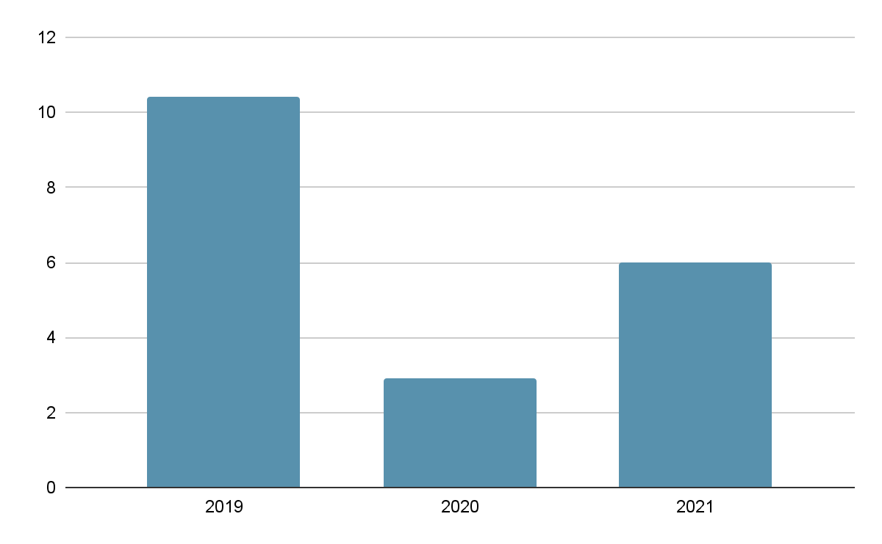
Рисунок 6 - Количество туристов, посетивших Санкт-Петербург (млн чел.)

Все ранее упомянутые факторы могут свидетельствовать о том, что Санкт-Петербург является подходящей дестинацией гастрономического туризма и имеет все необходимые ресурсы для развития данной отрасли: не только среди граждан России, но и иностранных гостей, в том числе, и туристов из КНР. До начала пандемии COVID-19 количество граждан Китая, посетивших Санкт-Петербург за первые 6 месяцев 2019 года составило 592 тысячи человек [21]. Для такого массового туристского потока должны быть созданы удобные и привлекательные условия, на которых турист из Поднебесной готов приехать в гастрономический тур в Северную столицу. Очень важно при анализе имеющихся ресурсов соотносить его с предпочтениями китайцев в гастрономии и кулинарии, а также понять, как себе представляют китайские туристы русскую и петербургскую кухни.
Дать оценку тому, как представлена русская кухня в среде китайских туристов, довольно сложно - активные поездки и, так называемый, культурный обмен начались лишь в конце 20 века, а начало массового турпотока приходится на 2006 год в связи с подписанием бумаг, которые упростили организацию туризма между двумя странами [22] Стоит отметить, что процесс формирования представления русской кухни начался еще до первых тургрупп - в начале предыдущего столетия и был напрямую связан с Октябрьской революцией 1918 года - большое количество людей, не принявших установление коммунистического строя, решили уехать из страны. Часть беженцев отправилась в Китай, где обосновалась в Шанхае, Харбине, Тяньцзине и др. В этот период в китайском языке появляются такие названия русских блюд, как борщ - 罗宋汤 (Лосунтан - русский суп) и 黑列巴 (Хэйлеба – хлеб). Лосунтан - это транслитерация русского названия супа на китайский язык. Русский хлеб в понимании китайцев имеет ещё другое название - 大列巴 (Далеба). Оно пришло в язык и культуру с течением времени: пышные и большие булочки не были чем-то привычным в Китае, а русский хлеб традиционно выпекался в больших размерах. Это и привело к замене иероглифа “黑 - хэй - черный” на “大 - да - большой”. Нельзя не упомянуть известный нам сейчас салат “Оливье”, который с приездом русскоязычных иммигрантов приобрел в Шанхае иное название - “Ностальгия по Шанхаю” и стал элементом “Европейской кухни” в шанхайском стиле.
Впоследствии в китайский язык вошли многие другие термины, связанные с развитием отношений между СССР и Китаем. Одним из примеров является 土豆烧牛肉 (Тудоушаонюжоу - тушеная говядина с картошкой или гуляш). Кстати, хоть само блюдо и имеет венгерские корни, для китайцев оно стало именно русским и не просто так: в 1950-х годах председатель КПСС Никита Хрущев, прибыв в Венгрию, произнес на партийном собрании фразу “когда дело касается коммунизма, венгерцы могут позволить себе часто готовить и есть гуляш”. Отношения Советского Союза и Китая были довольно напряженными, в связи чем переводчики и комментаторы позднее передали сообщение в китайскую прессу “О гуляшном коммунизме” (土豆烧牛肉”共产主义). Само по себе блюдо гуляш сытное и мясное - оно стало одной из ассоциаций о русской еде для китайцев, неким прообразом “сытной жизни”.
После распада Советского Союза Китай начал двустороннее сотрудничество в сфере туризма с новообразовавшейся РФ. В 2006 году, к примеру, были утверждены поправки в соглашение «О безвизовых туристических поездках» [22]. Оно, в свою очередь, работало по отношении к групповым поездкам из Китая в Россию. В программах групповых туристов в качестве питания стали добавлять «одну русскую еду». Туркомпании хотели сэкономить по максимуму, поэтому те блюда были не особо хорошего вкуса и качества. Такие случаи были не единичными, и в связи с чем стало формироваться мнение у туристов о том, какая русская еда на самом деле невкусная и «пресная». Все стало меняться после 2010 года, когда в Россию стали более активно ездить самостоятельные туристы. Свою программу они составляли сами, пользовались сайтами-отзовиками, что позволяло посетителям попробовать блюда русской кухни, приготовленные на должном уровне. Мнение о русской еде начинает постепенно меняться, в интернете появляется больше листов блюд русской кухни и всевозможных рейтингов, пользователи делятся своим мнением.
Список блюд русской кухни, которую представляют китайцы, отличается от того, что сами россияне привыкли понимать под русской кухней. К примеру, шашлык (莎适里克 - Шашиликэ) - блюдо кавказской кухни, но китайцы понимают его как русское. Похожая история с блюдом тирамису (提拉米苏 - Тиламису), имеющее итальянские корни, но находящееся у китайцев в списке блюд русской кухни. На примере рисунка 7 можно понять, что некоторые пользователи портала находятся в смятении – они не могут понять происхождение торта Тирамису.
В целом, блюда и рецепты русской кухни с точки зрения китайца можно классифицировать на три категории: самые известные блюда, самые экспериментальные и самые любимые (те, которые смогли прижиться в Китае):

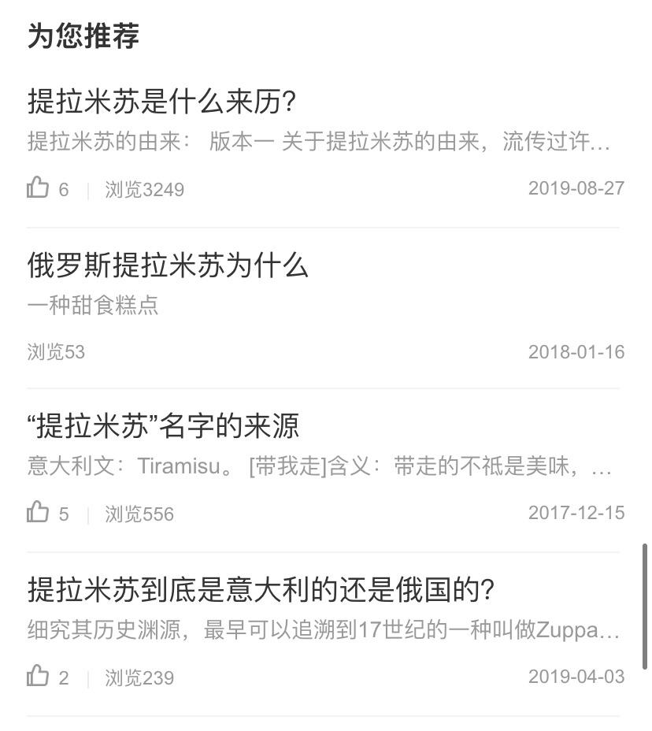
Рисунок 7 - Комментарии граждан КНР о русской кухне на портале zhidao.baidu.com

№1 - Самые известные блюда
Это своеобразная классика - уже ранее упомянутые борщ Лосунтан, гуляш, русский хлеб Далеба, рыбный суп или уха Сяньюйтан (鲜鱼汤). Из напитков для китайцев самыми популярными своеобразные кисломолочные продукты (酸奶饮品 - Суаньнайиньпинь). Что касается сладостей и десертов, нельзя не упомянуть торт Тирамису, а также российское мороженое, получившее большую популярность среди китайских туристов. Этому способствовало множество факторов: начиная с невкусного китайского мороженого (в Китае молоко не является настолько распространенным продуктом в приготовлении блюд, от чего и страдает сам вкус), и заканчивая подарком от президента России председателю КНР Си Цзиньпину ящика мороженого. Последнее событие вывело российское мороженое в категорию “must-try”.
№2 - Экстремальные блюда
Многие привычные для россиян блюда и напитки воспринимаются некоторыми китайцами “безвкусными” и “пресными”. Стоит отметить, что мифы о невкусной русской кухне постепенно развеиваются, но все-таки существует некий список блюд, которым китайские туристы не отдадут предпочтение при наличии выбора.
Прежде всего, это российская водка (俄罗斯伏特加 - Элосыфутэцзя). В Китае существует своя водка Байцзю (白酒), но она, как правило, более приятная и лёгкая для китайцев. Продолжая разговор о напитках, необходимо упомянуть квас (格瓦斯 - Гэвасы) и компот (康波特 - Канботэ). Оба напитка являются чем-то необычным и экстремальным для китайцев вследствие сахарного вкуса и кисло-сахаристости в случае кваса. Такое туристы из Китая не привыкли пить и в большинстве своём будут готовы это сделать, наверное, только ради уважения к русской культуре.
Если говорить о блюдах, то к экстремальным можно отнести вареники (素馅饺子 - Сусяньцзяоцзы - “овощные пельмени”), сало (萨洛 - это блюдо, к примеру, на портале называют очень жирным и сложным к употреблению). Всевозможные салатные шедевры России: сельдь под шубой (皮衣鲱鱼 - Пиифэйюй), мимоза (银荆花​​ - Иньцзинхуа) не будут стоять в приоритете у китайских туристов.
№3 - Самые любимые блюда
Когда речь касается любимых русских блюд, китайцы во всевозможных топ-списках и рейтинговых таблицах чаще всего упоминают следующие рецепты и позиции: борщ, шашлык, ржаной хлеб и гуляш. Проведя подробный анализ гастрономических предпочтений туристов из КНР и туристской инфраструктуры Санкт-Петербурга, можно смело утверждать о том, что разработка и реализация гастрономических продуктов и маршрутов для граждан Китая реальна и осуществима. Теперь наша следующая задача понять, насколько реальны и экономически обоснованы гастрономические туры в сегодняшней индустрии

2.2. Методические особенности модульного подхода к гастрономическому туризму

Являясь нишевым видом туризма, гастрономический туризм имеет определенные условия для существования и успешного развития в сегодняшней индустрии. Прежде всего, довольно трудно успешно реализовать турпродукт, полностью построенный на основе гастрономических впечатлений: это обходится дорого туристам, есть вероятность не достигнуть точки рентабельности, к тому же, рассматривая Санкт-Петербург как пример гастро-дестинации, будет сложно гастрономическим турам конкурировать с такими областями, как историко-культурные и культурно-познавательные путешествия. Вследствие упомянутых факторов возникает потребность внедрения нишевых турпродуктов при низких затратах и гарантиях реализации туров. На помощь может прийти модульный подход к гастрономическому туризму.
Понятие “модульности” в современной туристской индустрии не новое: многие системы бронирования используют подобные механизмы, позволяющие сочетать и комбинировать различные туруслуги, опираясь при этом на основу турпрограммы. Модульная система - набор туристских услуг определенной узкой тематики, который можно встроить в общепринятую программу маршрута путешествия в зависимости от спроса, сезонности и прочих экономических и геополитических условий. Отличный пример модульной системы - это комбинирование культурно-познавательного маршрута с гастрономическими туруслугами, которые при необходимости можно заменить на другой вид туристской деятельности.
За рубежом похожий механизм работает не первый год. Такой способ “сбора” турпродукта помогает осуществить международный B2B-стартап “PHP Travels”, который подключает к своим инструментам туроператоров и турагентов, подбирает лучшие варианты комбинации по направлениям и времени, что в дальнейшем автоматизирует процесс корректировки итогового продукта. Выбирая основную программу маршрута, заказчик имеет возможность поставить в свободное от главного маршрута время тематический блок - так называемый модуль, представляющий собой набор тематических туруслуг и активностей.
Использование модульной системы в туризме является одним из способов решения проблемы диверсификации туристских продуктов, которая является частью инновационной деятельности. Процесс разнообразия турпродукта относится к расширению продукта или сектора на новый рынок, в отличие от специализации на одном продукте, тогда как инновация относится к степени или типу новизны, воплощенной в продукте, поэтому нельзя сказать, что модульная система стала инновационной в индустрии. Все же необходимо учитывать её огромный потенциал - в том числе, и в развитии таких нишевых отраслей, как, например, гастрономический туризм.
Должного внимания у аналитиков и специалистов тема модульной системы не получает - довольно сложно получить точные данные о том, насколько данный механизм интегрирован в современные турфирмы в мире и в России. Похожая на “PHP Travels” нидерландская SaaS-компания “TravelSpirit” заявляет, что её системой модульного подбора турпродукта пользуется более чем 25% туроператоров Нидерланд. Один из лидеров рынка туристского программного обеспечения “Amadeus” также предоставляет похожие услуги.
Если отойти от технической части вопроса модульных систем и посмотреть на её практический опыт, следует взглянуть на удачные примеры внедрения подобного диверсификационного метода. Американский туроператор Zicasso, похоже, воспользовался модульной системой и предлагает клиентам разнообразные туры в итальянский город Палермо и его окрестности. На портале компании можно найти несколько туров, которые похожи между собой основной программой, но частично отличаются наполнением. Два из них были проанализированы, результат вы можете найти в Таблице 3.

Таблица 3 - Сравнительный анализ некоторых гастрономических туров в Италию
Название тура и регион путешествия | Сходства | Различия | Продолжи-  тельность
Итальянская индульгенция  Сицилия | Одинаковый регион туров  Одинаковая культурно-  познавательная программа (посещение городов Палермо и Мацара) | Модуль спа-туризма, несколько туруслуг связано с гастрономическим туризмом | 9 дней
Вкусы Сицилии  Сицилия |  | Помимо культурно-познават. программы все прочие туруслуги связаны исключительно с гастротуризмом | 7 дней

Модульная система направлена не только на диверсификацию турпродукта, но и на снижение издержек и итоговой цены тура. К примеру, вышеперечисленные путешествия в Италию без трансфера обойдутся туристам в среднем в районе 100-120 тыс. руб. на человека, тогда как гастрономический тур, построенный исключительно на кулинарных туруслугах обойдется в несколько раз дороже. Это обуславливается меньшим затраченным на разработку продукта временем, отсутствием строгих подвязок к транспортным и информационным услугам, а также возможностью комбинации в зависимости от спроса.
Отечественная туриндустрия имеет несколько удачных кейсов использования модульной системы в гастрономическом туризме. Туроператор Nissa предлагает туры в Вологодскую область и республику Татарстан с одинаковой основной программой, которую комбинирует с гастрономическими и этнографическими модулями. Стоит отметить, что никакое программное обеспечение, позволяющее заранее внедрить в турпродукт один из нескольких тематических модулей, не было использовано туроператором, так как все предложения, размещенные на веб-сайте, не являются офертой, соответственно, не могут называться готовым турпродуктом – подтверждением может выступить Рисунок 8. Это присуще большинству модульных путешествий по России от российских туркомпаний.
Рисунок 8 - Информация с сайта туроператора Nissa

Применение модульной системы в гастрономическом туризме позволило бы туроператорам:
- минимизировать риски при уменьшении спроса на турпродукт
- иметь более гибкие условия и подстраиваться под меняющиеся условия рынка
- диверсифицировать предложение без больших вложений
Тогда как для туристов использование гастрономического модуля в рамках тура представляет следующую выгоду:
- возможность совместить несколько видов туризма
- поехать в тематическое путешествие по более низкой цене
- получить новые впечатления от группового туризма.

2.3. Проблемы и перспективы развития гастрономического туризма

Питание и еда составляют неотъемлемую часть любого путешествия, что позитивно сказывается на вовлечении туристов в такой нишевый продукт, как гастро-тур. Такие события, как глобализация и диджитализация экономики позволили большему количеству путешественников быть осведомленными и иметь открытый доступ к информации о гастрономическом туризме, его формах и способах “пробы на вкус”. Однако, эти факторы также становятся угрозой food-путешествиям и влекут за собой появление возможных негативных последствий:
- “Макдональдизация” - практически в каждой крупной туристской дестинации существуют фаст-фуд рестораны крупных мировых сетей. Безусловно, наличие доступной еды по низкой цене несколько повышает привлекательность, но у путешественников может уйти соблазн и желание попробовать что-то новое, вне своей зоны комфорта. Это последствие больше всего влияет на индивидуальных туристов.
- Утрата сезонности - блюда и рецепты, которые раньше готовили исключительно в определенный период года, сейчас можно попробовать чуть ли не в режиме “24 на 7”, вследствие этого снижается желание туристов отправляться в полноценное гастрономическое путешествие. Это последствие больше всего влияет на групповых туристов.
- Ценовой сегмент - нишевые турпродукты стоят дороже стандартных: как на мировом рынке, так и на российском. Спровоцированный пандемией мировой кризис снизил спрос на туры узкой направленности. Это последствие влияет на все категории туристов, кроме индивидуальных с большим уровнем дохода.
Безусловно, вышеперечисленные факторы не имеют равномерного влияния во всех гастро-дестинациях: в каждом регионе разные условия и экономический климат, поэтому будет целесообразно рассмотреть проблемы развития гастрономического туризма в Санкт-Петербурге отдельно от мировой и российской повестки. Для лучшего ориентира необходимо разделить сдерживающие факторы на несколько категорий.
- Product-project факторы.
- Предлагаемое на сегодня предложение в рамках гастрономического туризма можно назвать ограниченным: среди услуг предлагают, в основном, туры по барам, а туры упираются в исключительные продукты с пометкой “авторства” и “эксклюзивности”. Одним из факторов, сдерживающих развитие гастрономического туризма в Санкт-Петербурге, является отсутствие предложения, спроектированного на основе актуальных и релевантных интересов целевой аудитории.
- Среди предлагаемых турпродуктов на территории Санкт-Петербурга доля тех, которые включают в себя интерактивную часть, стремится к нулю. Нельзя не упомянуть, конечно, невозможность проведения интерактивных мероприятий в последние два года в связи с COVID-19, но всё же возможность создания вовлекающей туристов агенды возможна в том или ином виде.
- Кадровые
- Являясь гастрономической столицей России Санкт-Петербург обладает одними из лучших поваров и рестораторов нашей страны. Всё же, не все из них хотят или готовы участвовать в экскурсионной деятельности, а количество площадок, на которых персонал готов не только готовить, но и проводить, к примеру, вокршопы, сравнительно маленькое. Этот фактор не сдерживает сейчас рынок food-туризма, но может негативно сказаться в будущем.
- Медийные
- Ранее уже упоминался тот факт, что Санкт-Петербург не обладает единым гастрономическим брендом, как это делают многие мировые дестинации. Символ города корюшка не отражает те гастро-ресурсы, которыми обладает город. На данный момент брендинг Северной столицы как гастрономической дестинации отсутствует, следуя из информации от Комитета по туризму. Наличие гастро-бренда позволит выделить данную нишу и косвенно перенаправить внимание туристов с очень заполненных аттракций.
- Уровень осведомленности об имеющихся туруслугах и туроператорах, занимающихся гастрономическим туристом, крайне мал - список ресурсов, предоставляющих данную информацию, можно посчитать по пальцам рук. Судя по проведенному опросу, результаты которого можно найти в ПРИЛОЖЕНИИ 5, большинство туристов не могут четко и верно сформулировать понятие гастрономического туризма.
- Геополитические
- Знакомство с культурой - одна из главных мотиваций выездных туристов отправиться в ту или иную дестинацию. В связи с пандемией и высоким уровнем вакционной бюрократии Санкт-Петербург потерял за последние два года более, чем 6 миллионов иностранных путешественников, что негативно сказалось на развитии нишевых продуктов, направленных конкретно на въездных туристов.
- Культурные
- Новая кухня для разных туристов может вызывать разные эмоции и ощущения: для кого-то русский борщ является тандемом восточно-европейской кухни, а сладкие вареники вызывать отвращение и отсутствие интереса. Русская кухня не однообразна: у нас имеются как привычные туристам рецепты, так и экстраординарные блюда и напитки. Это может стать сдерживающим фактором, но при наличии грамотно выстроенных продукта и промо-кампании его влияние есть возможность свести на ноль.
Высокий уровень развитости гастрономического туризма может быть достигнут благодаря решению вышеописанных проблем. Для комплексной оценки проблем и перспектив был проведен SWOT-анализ гастрономического туризма в Санкт-Петербурге, который представлен в Таблице 4.

Таблица 4 - SWOT-анализ Санкт-Петербурга как гастрономической дестинации
Факторы | Положительное влияние | Отрицательное влияние
Внутренняя среда | Сильные стороны | Слабые стороны
 | - Сильный всемирно известный туристский бренд стандартной направленности  - Большое количество ресторанов и гастрономических площадок  - Развитая туристская индустрия  - Развитая инфраструктура  - Богатая гастрономическая культура | - Отсутствие единого гастрономического бренда  - Плохо проработанные гастрономические турпродукты  - Отсутствие информационной политики, направленной на ознакомление туристов с самим понятием food-туризма  - Очень высокие цены на гастрономические турпродукты, откуда следует отсутствие направленности на типового туриста
Внешняя среда | Возможности | Угрозы
 | - Разработка и внедрение единого гастрономического бренда  - Увеличение диверсифицированного турпотока  - Конвертация туристов в категорию “возвращающихся”  - Поддержание ресторанной индустрии  - Увеличение персонала в креативной индустрии  - Падение курса рубля и дальнейшее увеличение спроса среди иностранцев | - Закрытие границ страны в связи с геополитической обстановкой  - Снижение турпотока внутри России  - Продолжение режима закрытых границ между Китаем и Россией  - Сокращение количества каналов продвижения и информирования  - Снижение покупательской способности населения

Чтобы полноценно оценить перспективы развития гастрономического туризма, необходимо, прежде всего, учесть потребности и желания самих потенциальных туристов. В рамках написания данной выпускной квалификационной работы был проведён с помощью платформы Google Forms опрос, его главной аудиторией стали китайцы и китайские граждане, проживающие на территории КНР. Выбор площадки был обусловлен её доступностью как для автора работы, так и для опрашиваемых пользователей.
Превалирующее количество опрошенных - мужчины, а средний возраст опрошенных составляет 21 год. В опросе приняла довольно крупная доля людей среднего возраста: от 28 до 35 лет. На вопрос о настоящем состоянии трудоустройства китайские жители ответили относительно среднего возраста - 34 с половиной процента являются студентами высших учебных заведений. Вторую наиболее крупную долю в этом вопросе, согласно Рисунку 10, составили граждане, работающие на полной ставке.

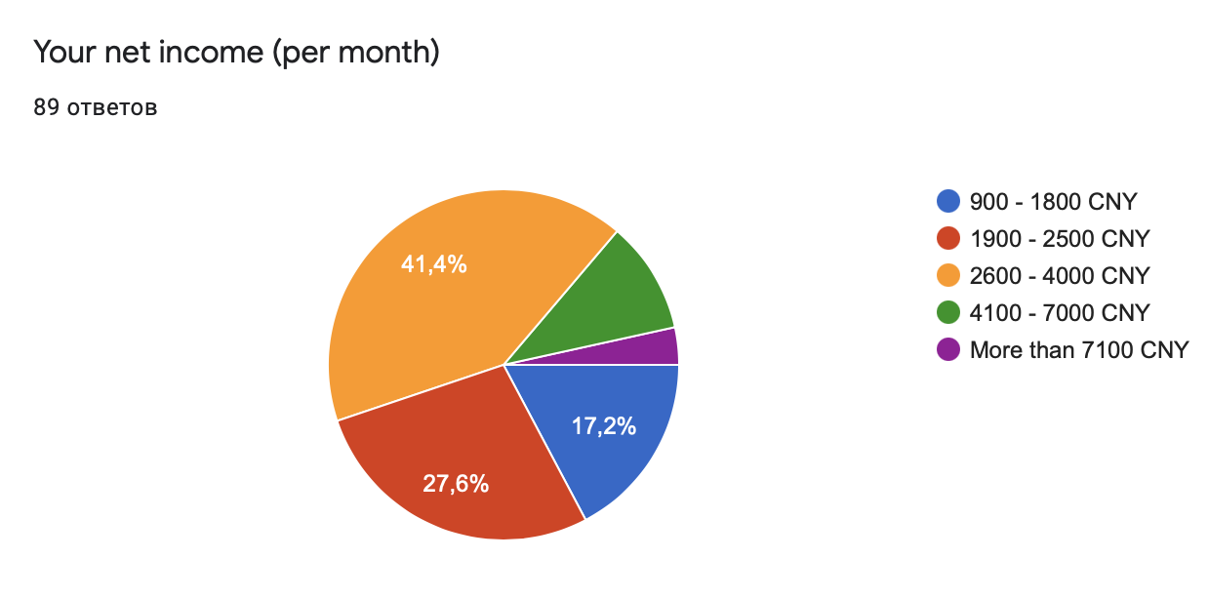
Рисунок 9 - Ответ респондентов на вопрос "Ваш чистый доход в месяц", %

Согласно Рисунку 3 большинство опрошенных заявили, что получают зарплату выше медианной по КНР (она на 2021 год составила 2 600 CNY в месяц [ссылка]). При этом на “СЕГОДНЯШНЯЯ ДАТА” курс юаня/жэньменьби к рублю равен 9,65.

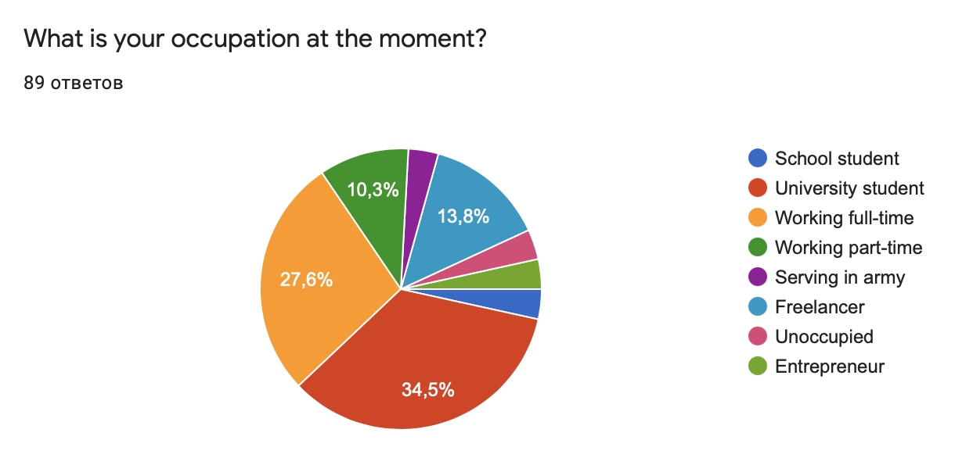
Рисунок 10 - Ответ респондентов на вопрос "Род вашей деятельности на данный момент", %

Уходя от демографических данных, респонденты заявили о своих предпочтениях в гастрономии и туризме, что отражено на Рисунках 11.1 и 12.1. Прежде всего, стоит отметить, что большинство опрошенных предпочитают чередовать приготовление дома и заказ еды в ресторане при выборе способа питания в повседневной жизни. Также, они не любят сильно экспериментировать: почти 38% китайцев решаются на новые рецепты и/или блюда не чаще чем раз в неделю - всё остальное время они предпочитают привычную для себя кухню. К слову, при выборе самой кухни опрошенные китайцы являются приверженцами своей собственной гастрономии. А вот второй наиболее предпочтительной кухней является европейская - около 18% респондентов предпочитают её употребление на постоянной основе.

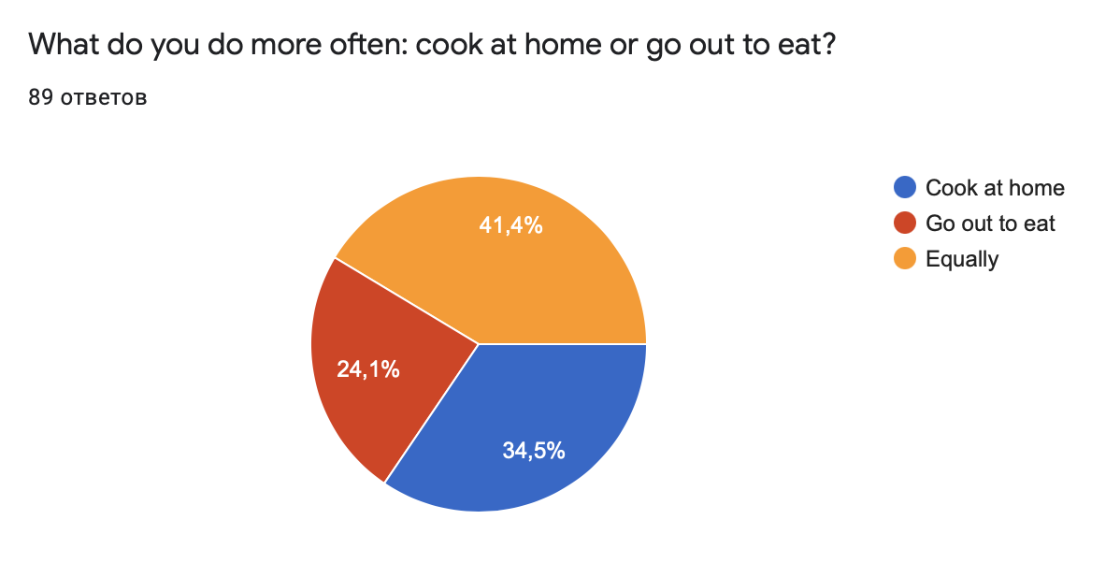
Рисунок 11.1 – Предпочтительный метод приготовления еды в повседневное время, %

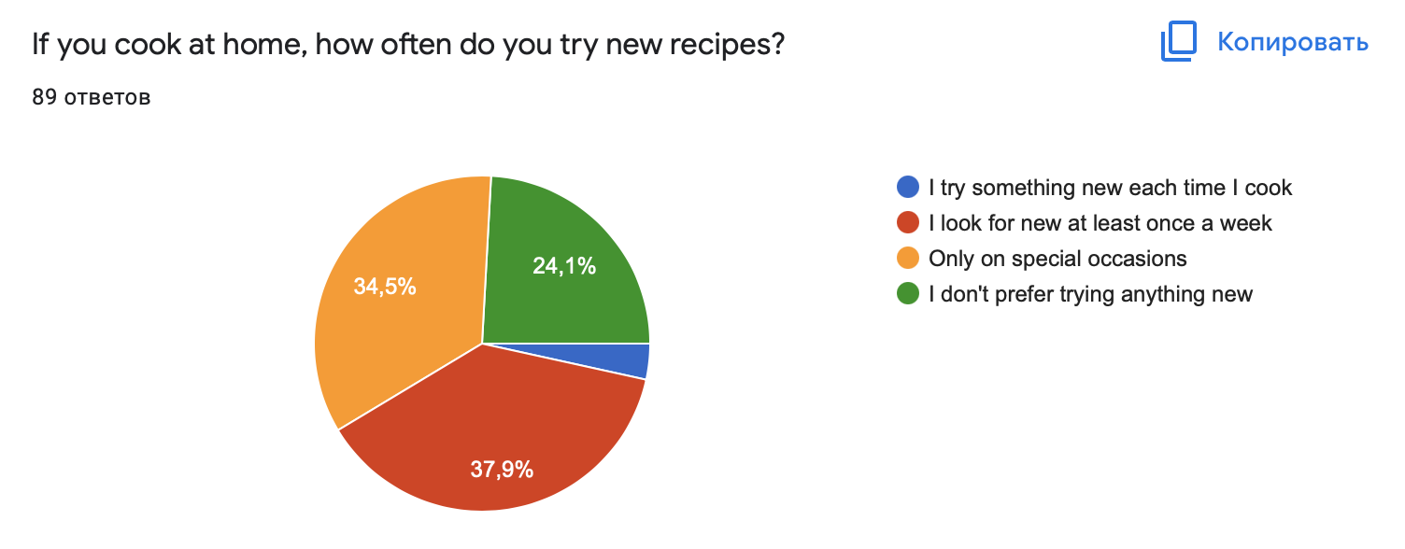
Рисунок 12.1 - Ответ на вопрос "Если вы готовите дома, как часто вы пробуете новые рецепты?", %

Что касается понятия гастрономии и её связи с туризмом, здесь не всё так однозначно: несмотря на то, что менее половины (41,4%) участников опроса правильно определили понятие гастрономического туризма, чуть меньше 80% респондентов готовы включить в своё следующее путешествие гастрономический модуль. Для половины опрошенных необходимо включение напитков помимо блюд и развлекательных интерактивных мероприятий в программу и маршрут. Более подробно с результатами опроса и ответами на все вопросы можно ознакомиться в ПРИЛОЖЕНИИ 5.

Основные выводы, сделанные после анализа проведенного опроса, которые позволят сформировать предложения по развитию гастрономического туризма в Санкт-Петербурге для жителей КНР:
- Большинство опрошенных пользователей готовы отправиться в путешествие, включающее гастрономический модуль, и доверить его организацию туроператорам;
- Гастро-модуль должен включать в себя как элементы русской, так и китайской кулинарии во избежание гастрономического шока;
- Напитки должны быть включены в состав гастро-модуля;
- Респонденты готовы отдельно заплатить за гастро-модуль, но не больше, чем половина средней стоимости тура в Россию в 2019 году;
- Оптимальная продолжительность гастрономического модуля - от трёх до четырёх дней;
- Необходимо повысить среди китайцев уровень узнаваемости туристского бренда Санкт-Петербурга: как, в целом, дестинации общей направленности, так и гастрономической столицы России.

Имеющиеся данные позволяют подытожить, что гастрономический туризм не может полноценно существовать в качестве узконаправленных турах как по всей России, так и в Санкт-Петербурге. Количество и характер имеющихся и возможных проблем, а также предпочтения китайцев в еде, их отношение к России и Санкт-Петербургу как к дестинации для своего следующего путешествия и уровень их гибкости в гастрономии позволяют сделать вывод о том, что лучшая форма существования гастрономического туризма для граждан КНР является модульная система. Его встраивание в основную программу продукта не должно вызывать трудностей у операторов и отторгать туристов от погружения в новую культуру еды.

ГЛАВА 3 - РАЗРАБОТКА ПЕРСПЕКТИВНОГО ГАСТРОНОМИЧЕСКОГО МАРШРУТА

3.1. Организация внедрения гастрономического модуля в тур

Рассматривая результаты проведенного опроса, имеющиеся предпосылки развития гастрономического туризма на территории Санкт-Петербурга и предпочтения китайских туристов, можно объявить о том, что создание гастрономического модуля и его внедрение в тур является целесообразным. Перейдем непосредственно к общей характеристике предлагаемого туристического продукта с внедрением гастрономического модуля по Санкт-Петербургу, который называется “ГастроШидзе” (слово Шидзе переводится с китайского языка как “мир, планета”).
Цель создания гастрономического модуля: диверсификация нишевых туристских продуктов, разрабатываемых для туристов из КНР.
Задачи создания гастрономического модуля:
- диверсификация китайских туристских потоков в Санкт-Петербурге;
- уменьшение издержек при создании нишевых туристских продуктов;
- решение проблемы овер-туризма в крупнейших объектах показа Санкт-Петербурга в высокий сезон.
Целевая аудитория: жители разных регионов КНР, прибывающие в Санкт-Петербург на непродолжительное время и относящиеся к возрастной категории 25 - 55 лет.
Обоснование создания гастрономического модуля: в настоящее время более половины опрошенных жителей КНР заинтересованы в приобретении более тематических туристских продуктов в Санкт-Петербурге, что представляется вполне реальным к осуществлению на территории города, но не является экономически выгодным для туроператоров при создании полностью нишевых маршрутов. Создание гастрономического модуля позволило бы китайским туристам совмещать стандартную программу тура с тематическими экскурсиями и entertainment-событиями, в то время как для туроператоров появилась бы возможность диверсифицировать предложение туристского продукта без высоких рисков низких продаж и с возможностью комбинировать турпродукты в несезонное время.

Состав предлагаемого туристского продукта:
- Стандартная культурно-познавательная программа, интересная китайским туристам и зарекомендовавшая себя среди них;
- Гастрономический модуль.

Идея гастрономического модуля: собрать объекты гастрономического показа и развлечений и соотнести их со стандартной туристской программой по Санкт-Петербургу, тем самым показать китайским туристам, что Санкт-Петербург не является городом, который стоит посетить лишь единожды, и в котором кулинария прочно пересекается с историей культурной столицы. Некоторые основы гастрономического модуля:
- “Кухня в одну ногу с эпохой” - гастрономическое впечатление туристов должно соотноситься с историко-культурным фоном. Другими словами, у путешественников должен легко формироваться ассоциативный ряд: объекты показа и приема пищи имеют общую тему. К примеру, первый день тура подразумевает создание у туристов атмосферы “революционной России”, где кухня, гастрономические и культурные объекты показа возвращают путешественников в теме российского государства в пред- и послереволюционное время.
- “Кухня должна быть комфортной” - согласно результатам опроса, большинство респондентов отдали предпочтение родной китайской кухне при наличии выбора. Это означает, что гастрономический модуль должен включать как российскую кулинарию, так и домашнюю китайскую во избежание гастрономического шока и случаев, когда туристы остаются голодными в конце дня.
- “Только кушать - это не гастрономия” - существующие на сегодня формы гастрономического туризма всегда подразумевают активную туристскую деятельность: посещение тематических музеев и галерей, участие в воркшопах и мастер-классах и т.д. Три из четырех дней разработанного гастрономического модуля включают вышеперечисленные формы туристских услуг.

Временные рамки реализации гастрономического модуля: любое время года в зависимости от уровня спроса. Как показывает опрос, проведенный правительством Санкт-Петербурга, китайские туристы отдают предпочтение осени, лету и зиме при посещении города.

Программа тура:
0 день - день прибытия в Санкт-Петербург
Туристы прибывают вечером в город и сразу же отправляются на трансфере в место размещения. Такое время приезда было выбрано не случайно: во-первых, у путешественников будет время отдохнуть и настроиться на полные дни экскурсий, перемещений и кулинарии; во-вторых, до начала пандемии COVID-19 рейсы из Китая в Санкт-Петербург чаще всего прибывали в послеобеденное или вечернее время, согласно истории полетов портала FlightRadar24. В-третьих, очень часто на практике китайские туристы прибывали в Санкт-Петербург из Москвы на скоростном поезде “Сапсан” в вечернее время - этот факт позволит туроператорам использовать имеющиеся наработки при внедрении гастрономического модуля

1 день - Советский
В первый полноценный день туристы отправятся в путешествие по революционному Петербургу - в эпоху зарождающегося советского государства, наиболее знакомой китайцам форме российского государства до Российской Федерации. На маршруте гости культурной столицы остановятся у таких объектов показа, как Дворцовая площадь и Зимний Дворец, у Таврического и Смольного дворцов, а также увидят крейсер Аврора - знакомый элемент начала штурма Зимнего Дворца. Гастрономический модуль включает в себя обед в советском стиле в ресторане “Центральный” (туристы отведают блюда из меню, которое было популярным среди интеллигенции того времени), а затем посетят Музей Хлеба и примут участие в воркшопе по лепке и выпечке ленинградских булок. Завершение культурной программы случится на площади у Мариинского дворца, после чего туристы поужинают в сетевом ресторане китайской кухни “Тан Жен”.
- 10:00 - начало программы Советского дня: посещение Дворцовой площади, остановки у Таврического и Смольного дворцов
- 13:30 - обед в ресторане “Центральный”
- 15:00 - экскурсия в Музее Хлеба, воркшоп
- 17:00 - продолжение программы, посещение крейсера Аврора, остановка у Мариинского дворца
- 19:15 - ужин в ресторане “Тан Жен”
- 20:30 - возвращение в отель

2 день - Императорский
Во второй день тура и гастро-модуля туристы отправятся в музей-заповедник “Петергоф” - жемчужину императорских резиденций Санкт-Петербурга. После посещения Большого дворца путешественники пройдут в нижний парк, где во время экскурсий туристов посвятят в мир императорской жизни и её обеспечения. Тематической деталью культурной программы и гастрономического модуля в этот раз станет обед в аутентичном ресторане “Красный Кабачок”, где туристы отведают крестьянскую, по-настоящему домашнюю русскую кухню. После возвращения группы в город следующей точкой маршрута станет культурно-исторический центр Санкт-Петербурга: по окончании прогулки и возможного посещения Казанского Собора, Храма Спас-на-Крови и площади Искусств туристы зайдут в появившемся в 19 веке Елисеевский гастроном - оазис кулинарного и продуктового изобилия. Ужин у тургруппы случится в китайском ресторане “Тан Жен”.
- 8:30 - завтрак в отеле и посадка туристов в автобус
- 10:00 - начало экскурсионной программы в музее-заповеднике “Петергоф”
- 14:15 - обед в ресторане русской кухни “Красный Кабачок”
- 17:00 - возвращение в город, начало прогулки по центру Петербурга и посещение Елисеевского гастронома
- 19:15 - ужин в ресторане в “Тан Жен”
- 20:30 - возвращение в отель

3 день - Интернациональный
Культуры советских республик плотно пересекались между собой, поэтому некоторые традиционные рецепты и блюда перекочевали в прошлом веке из одного региона в другой. Так, для китайцев русская кухня впоследствии стала включать в себя шашлык, грузинские мучные изделия и др. Поэтому на третий день тура туристы отправятся в государственный “Русский Музей” - яркий пример того, как многие культурные деятели из ближайших к России регионов приезжали в крупные города нашей страны продвигать себя и свои труды. Далее туристы отправятся в ресторан грузинской кухни “Азалия”. Такой выбор не случаен - многие блюда грузинской кухни знакомы китайцам. Там группа сможет поучаствовать в воркшопе по лепке грузинских хинкали, которые в последствии при успешном изготовлении сможет опробовать в ресторане. Заключение гастро-модуля третьего дня станет посещение Кузнечного рынка, где туристы познакомятся с аутентичными настроением и атмосферой рынков Петербурга и смогут приобрести сувениры. Ужин также пройдет уже в знакомом “Тан Жене”.
- 10:00 - начало программы, трансфер до Русского Музея и его посещение
- 13:00 - воркшоп и обед в ресторане “Азалия”
- 16:45 - посещение Кузнечного рынка, сессия покупки товаров с помощью гида
- 18:00 - ужин в ресторане “Тан Жен”
- 19:15 - возвращение в отель, остановка у метро по желанию туристов отправиться самостоятельно в город

День 4 - Заключительный
В последний день гастро-модуля у туристов будет более размеренная программа. В начале дня после завтрака в отеле туристы отправятся на фабрику по изготовлению мороженого “Петрохолод”, чья продукция стала популярной в КНР после подарка от Владимира Путина Си Цзиньпину. Опробовав мороженое, у путешественников будет довольно необычная остановка: гипермаркет ОКей на Петроградской стороне. Гастрономия не будет гастрономией, если туристы не узнаю закулисье русской кухни. Там группе предоставится возможность приобрести долгосрочные российские товары и продукты, а также использовать российскую валюту в случае если она успела у них набраться. По возвращении в отель у туристов будет свободное время, которое они смогут использовать для подготовки к гала-вечеру - вечеринке в честь окончания гастро-модуля. При желании с туристами будут работать русские стилисты. Вечер у туристов пройдет в ресторане русской кухни “Садко” с развлекательной программой и праздничным тостом. Возвращение в отель предусмотрено разовым трансфером
- 11:30 - поздний подъем, отправление на “Петрохолод”, экскурсия + дегустация
- 13:30 - посещение гипермаркета ОКей
- 15:00 - обед в ресторане “Тан Жен”
- 16:30 - возвращение в отель, подготовка к гала-ужину
- 20:00 - трансфер до ресторана “Садко”, начало гала-ужина
- 23:00 - окончание вечеринки, возвращение в отель разовым трансфером

Дальнейшие события могут развиваться по-разному: при наличии спроса туроператор может расширить основную культурно-историческую программу и предоставить туристам прочие туристские услуги, либо перенаправить туристов в другой регион и/или город России.

В рамках тура возможно приобретение дополнительных экскурсий и развлекательных услуг. Стоит отметить, что при осуществлении предложенного варианта у путешественников будет возможность воспользоваться списком дополнительных экскурсий только вечером третьего дня.

3.2. Калькуляция турпродукта
Данный тур включает в себя две секции: стандартную и гастрономическую, следовательно расчетные данные будут приводиться раздельно. Это позволит туроператорам собирать возможную комбинацию на основе уже имеющегося стандартного маршрута.
Прежде чем представить расчеты групповых и индивидуальных расходов турпродукта, необходимо оговорить несколько деталей гастрономического модуля:
- В расходы тура не будет включен трансфер туристов до места назначения (в данном случае - до Санкт-Петербурга) и обратно. Это сделано вследствие того, что маршрут туристов может начинаться непосредственно с Санкт-Петербурга (что подразумевает авиаперелёт), либо туристы могут продолжить свое путешествие, переместившись из другого субъекта России (что может подразумевать как авиаперелёт, так и автобусный рейс или поездку на поезде).
- Так как модуль гастрономический, в стоимость тура входят завтрак, обед и ужин в течение всех четырех полных дней. В день отъезда туристам будет предложен оплаченный завтрак.
Предлагается два варианта количества туристов в группе: 15 и 30 человек, не включая экскурсоводов. Такой выбор обусловлен средним количеством мест в экскурсионных автобусах (19 и 44 мест соответственно), исходя из 70-80% их заполняемости.
Туристов из КНР предлагается поселить в одном из сетевых отелей: это могут быть сетки Holiday Inn или Park Inn. Предлагается вариант Holiday Inn Express St. Petersburg - Sadovaya (4*). Это современная гостиница, расположенная в центре Санкт-Петербурга в историческом районе Коломна. Рядом с объектом размещения располагается несколько объектов показа, места питания и место для проведения гала-ужина. Рядом находятся станции метро, каналы и причалы для прогулок по рекам Петербурга
В стоимость тура включено: трансфер до отеля при заселении и от отела при выезде, переезды на автобусе, услуги экскурсовода, проживание в отеле с шведским завтраком, экскурсии, билеты в музеи, питание в течение дня, гала-шоу.
В стоимость тура не включено: билеты до Санкт-Петербурга, дополнительные экскурсии и прочие туристские услуги.
В соответствии с государственным стандартом по проектированию туристских услуг была составлена технологическая карта туристского путешествия, с которой можно ознакомиться в приложении _.
Разработанное предложение рассчитано преимущественно на летние месяцы, начало осени и конец весны, однако его реализация возможна и в другие сезоны при замене отдельных объектов на другие в рамках историко-культурной программы. Гастрономический модуль может быть внедрен отдельно в любое время года
Проведем калькуляцию тура из 12 и 30 человек с учетом индивидуальных и групповых расходов (см. табл. 5 и 6). Следует отметить, что цены, представленные в таблице рассчитаны на май 2022 года. Итоговая стоимость тура на одного человека рассчитывается по формуле: стоимость турпродукта = себестоимость + 10% (маржа) + 15% агентской комиссии.

Таблица 5 – калькуляция гастрономического тура для группы из 12 человек
Индивидуальные расходы (12 чел)
Проживание |  | Количество  ночей | Количество номеров | Цена, руб./чел | Стоимость, руб.
Holiday Inn Express St. Petersburg - Sadovaya (4*) стандарт twin, завтрак шведский стол |  | 5 ночей | 6 | 1756 | 52 680
Всего: |  |  |  |  | 52 680
Наименование организации |  | Билеты | Количество | Цена, руб. | Стоимость, руб.
1 | Музей Хлеба | Входные билеты + участие в воркшопе | 12 | 650 | 8450
2 | Нижний парк Петергофа + Большой дворец | Входные билеты | 12 | 1 500 | 18 000
3 | Русский Музей | Входные билеты | 12 | 1 000 | 12 000
4 | Экскурсия по фабрике “Петрохолод” | Входные билеты | 12 | 850 | 10 200
5 | Питание в ресторане  “Тан Жен” | Питание (обед - 1 день, ужин - 3 дня) | 48 | 500 | 24 000
6 | Обед в ресторане “Центральный” | Питание (обед) | 12 | 750 | 9 000
7 | Обед в ресторане “Красный Кабачок” | Питание (обед) | 12 | 700 | 8 400
8 | Воркшоп + обед в ресторане “Азалия” | Участие в воркшопе и обед | 12 | 700 | 8 400
9 | Ужин в ресторане  “Садко” | Питание (ужин) | 12 | 1 450 | 17 400
5 | Другое | Наушники | 12 | 200 | 2 400
Всего: |  |  |  |  | 118 250
Итого индивидуальные расходы: |  |  |  |  | 170 930
Групповые расходы
Транспорт |  | День | Цена в час, руб. | Количество часов | Стоимость, руб.
Микроавтобус |  | 1 | 1000 | 9 часов (+1) | 10 000
 |  | 2 | 1000 | 9 часов (+1) | 10 000
 |  | 3 | 1000 | 9 часов (+1) | 10 000
 |  | 4 | 1000 | 9 часов (+1) | 10 000
Трансфер от ресторана “Садко” |  | 1 | 1000 | 1 час (+1) | 2 000
Всего: |  |  |  |  | 42 000
 | Гид |  | Количество дней | Оплата в день, руб. | Стоимость, руб.
 | Китае-говорящий гид |  | 4 | 7 200 | 28 800
Всего: |  |  |  |  | 28 800
 | Наименование организации | Экскурсионное обслуживание | Количество билетов | Цена, руб. | Стоимость, руб.
 | Нижний парк + Большой дворец в Петергофе | Билет на обслуживание | 1 | 1 500 | 1 500
 | Музей Хлеба | Билет для гида | 1 | 400 | 400
 | Фабрика “Петрохолод” | Билет для гида | 1 | 850 | 850
 | Русский Музей | Билет для гида | 1 | 1 000 | 1 000
Всего: |  |  |  |  | 3 750
Итого групповые расходы: |  |  |  |  | 74 550
Итого общие расходы: |  |  |  |  | 245 480

Таблица 6 – калькуляция гастрономического тура для группы из 30 человек
Индивидуальные расходы (30 чел)
Проживание |  | Количество  ночей | Количество номеров | Цена, руб./чел | Стоимость, руб.
Holiday Inn Express St. Petersburg - Sadovaya (4*) стандарт twin, завтрак шведский стол |  | 5 ночей | 15 | 1756 | 131 700
Всего: |  |  |  |  | 131 700
Наименование организации |  | Билеты | Количество | Цена, руб. | Стоимость, руб.
1 | Музей Хлеба | Входные билеты + участие в воркшопе | 30 | 650 | 19 500
2 | Нижний парк Петергофа + Большой дворец | Входные билеты | 30 | 1 500 | 45 000
3 | Русский Музей | Входные билеты | 30 | 1 000 | 30 000
4 | Экскурсия по фабрике “Петрохолод” | Входные билеты | 30 | 850 | 25 500
5 | Питание в ресторане  “Тан Жен” | Питание (обед - 1 день, ужин - 3 дня) | 120 | 500 | 60 000
6 | Обед в ресторане “Центральный” | Питание (обед) | 30 | 750 | 22 500
7 | Обед в ресторане “Красный Кабачок” | Питание (обед) | 30 | 700 | 21 000
8 | Воркшоп + обед в ресторане “Азалия” | Участие в воркшопе и обед | 30 | 700 | 21 000
9 | Ужин в ресторане  “Садко” | Питание (ужин) | 30 | 1 450 | 43 500
5 | Другое | Наушники | 30 | 200 | 6 000
Всего: |  |  |  |  | 294 000
Итого индивидуальные расходы: |  |  |  |  | 425 700
Групповые расходы
Транспорт |  | День | Цена в час, руб. | Количество часов | Стоимость, руб.
Автобус |  | 1 | 1600 | 9 часов (+1) | 16 000
 |  | 2 | 1600 | 9 часов (+1) | 16 000
 |  | 3 | 1600 | 9 часов (+1) | 16 000
 |  | 4 | 1600 | 9 часов (+1) | 16 000
Трансфер от ресторана “Садко” |  | 1 | 1600 | 1 час (+1) | 3 200
Всего: |  |  |  |  | 67 200
 | Гид |  | Количество дней | Оплата в день, руб. | Стоимость, руб.
 | Китае-говорящий гид |  | 4 | 7 200 | 28 800
Всего: |  |  |  |  | 28 800
 | Наименование организации | Экскурсионное обслуживание | Количество билетов | Цена, руб. | Стоимость, руб.
 | Нижний парк + Большой дворец в Петергофе | Билет на обслуживание | 1 | 1 500 | 1 500
 | Музей Хлеба | Билет для гида | 1 | 400 | 400
 | Фабрика “Петрохолод” | Билет для гида | 1 | 850 | 850
 | Русский Музей | Билет для гида | 1 | 1 000 | 1 000
Всего: |  |  |  |  | 3 750
Итого групповые расходы: |  |  |  |  | 99 750
Итого общие расходы: |  |  |  |  | 525 450

Таблица 7 – калькуляция итоговой стоимости двух возможных вариантов тура
Вариант | Количество человек в группе | Себестоимость в расчете на группу, руб. | Себестоимость в расчете на 1 чел., руб. | Маржа  (10% от себестоимости), руб. | Комиссионное вознаграждение агентствам (15%) | Итоговая стоимость тура в расчете на 1 чел., руб. | Итоговая стоимость тура в расчете на группу., руб.
1 | 12 | 245 480 | 20 456 | 2 045 | 3 375 | 25 900 | 310 800
2 | 30 | 525 450 | 17 515 | 1 751 | 2 889 | 22 155 | 664 650

Итого, стоимость тура вместе с гастрономическим модулем при наборе группы из 12 человек составит 25 900 рублей с человека (2 505 CNY), тогда как при наборе группы из 30 человек - 22 155 рублей (2 139 CNY).

Далее необходимо проанализировать получившийся турпродукт на экономическую эффективность и выгоду для туроператора при организации и реализации. Предположим, что тур осуществляется каждую неделю в течение 5 месяцев (с мая по сентябрь), следовательно за сезон осуществляется 22 тура. Необходимо умножить итоговую стоимость турпродукта на 22 недели:
- 310 800 * 22 = 6 837 600
- 664 650 * 22 = 14 622 300

Также следует рассчитать постоянные и переменные затраты. Результаты калькуляций можно найти в Таблице 8
Таблица 8 – Расчёт постоянных и переменных затрат
№ | Постоянные затраты (руб) | Переменные затраты (руб)
1 | 28 800 | 52 680 + 118 250 + 3 750 + 42 000 = 216 680
2 | 28 800 | 131 700 + 294 000 + 3 750 + 67 200 = 496 650

Далее нам предстоит вычислить валовую маржу - разницу между выручкой и суммой переменных затрат. Для того, чтобы ее посчитать, необходимо определить сумму переменных затрат за сезон:
- 216 680 * 22 = 4 766 960
- 496 650 * 22 = 10 926 300
Таким образом, валовая маржа при реализации тура на 12 человек, будет равна 2 070 640 рублей (6 837 600 - 4 766 960 = 2 070 640), а при группе в 30 человек — 3 696 000 рублей (14 622 300 - 10 926 300 = 3 696 000).
Следующий шаг - это определение удельного веса валовой маржи, который далее понадобится нам для расчета рентабельности. Для этого рассчитаем соотношение валовой маржи к сезонной выручке:
1. 4 766 960 / 6 837 600 = 0,7
2. 10 926 300 / 14 622 300 = 0,74
Для определения порога рентабельности необходимо рассмотреть отношение постоянных затрат к удельному весу валовой маржи (при сумме постоянных затрат за сезон 633 600 руб.):
1. 633 600 / 0,7 = 905 142 руб.
2. 633 600 / 0,74 = 856 216 руб.
Далее рассмотрим порог рентабельности в натуральном выражении, т.е. узнаем сколько групп нужно отправить, чтобы покрыть расходы:
1. 905 142 / 310 800 = 2,9
2. 856 216 / 664 540 = 1,3
Следовательно, как мы видим, при реализации первого варианта тура с группой в 12 человек для покрытия всех расходов надо отправить не менее трех групп, а во втором варианте - не менее одной.
Наконец, определим чистую прибыль, вычислив разность выручки и суммы всех затрат:
1. 3 120 000 - (208 000+2 252 640) = 846 560 руб.
2. 6 552 000 - (208 000+4 952 870) = 1 361 130 руб.

3.3. Рекомендации по продвижению турпродукта
Экономика 21 века диктует новые правила продвижения товаров и услуг - то же самое касается и турпродуктов. За последние несколько лет количество рекламы, приобретаемой компаниями, перешла оценку в 55 млрд долларов США ежегодно [ссылка]. Простые биллборды, сарафанное радио и реклама на радио уже не имеют такой эффективности, как это было пару десятилетий назад. В игру вступают реклама в социальных сетях, мини-игры в приложениях социальных сетей и кросс-платформенные акции между брендами.
Представленные в данной работе тур и гастрономический модуль рассчитаны на туристов из КНР, что вынуждает строить стратегию продвижения немного иначе, нежели это характерно для российского рынка. Список возможных маркетинговых мероприятий представлен в Таблице 9 и включает в себя: рекламу в китайских социальных сетях и онлайн-порталах, работу с инфлюэнсерами (инфлюэнсер - медийная личность, формирующая то или иное мнение у своей аудитории касательно конкретных явления, товара или услуги), email-маркетинг, продажу тура и/или гастро-модуля через китайские онлайн-турагенства, а так же стимулирование потребителя посредством предоставления тех или иных акций и скидок.
Такой нишевый продукт, как гастрономический модуль внутри стандартного тура, подразумевает активное участие фото- и видео-материалов в его продвижении, поэтому основной уклон будет сделан на работу с инфлюэнсерами и рекламу в китайских социальных сетях.

Таблица 9 - Список возможных методов продвижения гастрономического тура
Канал продвижения | Метод продвижения | Стоимость использования |  | Ожидаемый результат
Социальная сеть QZone | Таргетированная реклама созданного мини-сайта, содержащего информацию о туре | 15 000 руб/мес |  | Увеличение уровня узнаваемости турпродукта среди пользователей
Социальная сеть WeChat | Написание мини-статей о предлагаемом туре, создание интерактивных постов | 0 руб |  | Формирование потенциальной целевой аудитории и их лидогенерация
Социальная сеть Douyin (китайский вариант TikTok) | Размещение промо-материалов, проведение прямых эфиров и розыгрышей, таргетированная реклама тура | 35 000 руб/мес |  | Увеличение уровня узнаваемости турпродукта среди пользователей, лидогенерация, конвертация клиентов
Инфлюэнсеры | Размещение промо-материалов в аккаунтах медийных личностей, показ тура | Стоимость тура без оплаты трансфера |  | Увеличение уровня узнаваемости турпродукта среди пользователей, лидогенерация, конвертация клиентов
Рестораны русской кухни в Китае | Дистрибуция промо-материалов среди посетителей выбранных ресторанов | 750 руб за каждое обращение через ресторан |  | Формирование потенциальной целевой аудитории и их лидогенерация
Подкасты на портале QQ | Презентация тура через рассказ и/или беседу гостей по тематике тура | 7 500 руб за эпизод |  | Формирование потенциальной целевой аудитории и их лидогенерация
 | Продолжение Таблицы 9
Кулинарные интернет-блоги | Презентация тура через рассказ и/или беседу гостей по тематике тура | 7 500 руб за полный материал |  | Формирование потенциальной целевой аудитории и их лидогенерация

Использование методов продвижения в таких интернет-гигантах Китая, как WeChat и Qzone позволит туру появиться среди огромной аудитории, которая заинтересована в различных темах: путешествиях, кулинарии и российской культуре. Стоимость рекламы на данных платформах соотносится с затратами на таргетинг в российских аналогах: ВКонтакте и Яндекс.Дзен.
Отдельно стоить выделить такой канал, как социальная сеть Douyin (китайская версия платформы TikTok) - количество активных пользователей там высоко, так как Douyin имеет более точные алгоритмы показа релевантного контента для пользователей.
Также большое влияние среди китайской аудитории имеет нативная или оффлайн-реклама. Самым выгодным и наименее затратным способом продвижения турпродукта может стать дистрибуция рекламных материалов в ресторанах русской или восточно-европейской кухни в крупных центрах КНР. К примеру, в городе Шанхае на апрель 2022 года открыты 9 русских ресторанов, посещаемость которых может варьироваться от 20 до 150 человек в день судя по их заполняемости и количеству ежемесячных отзывов. К тому же, этот вариант не обойдется дорого турфирмам - оплата будет осуществляться только за совершенный звонок или отправленный запрос.
При проведении онлайн-мероприятий по продвижению гастрономического модуля в составе турпродукта необходимо учитывать меняющиеся показатели и данные. Рекомендуется проводить на ежемесячной основе A/B-тестирование (сравнение показателей двух возможных вариантов рекламы, промо-кампании и др.), также измерять такие метрики, как количество уникальных пользователей на сайте и уровень конвертации. В условиях продолжающейся пандемии COVID-19 на территории КНР необходимо делать больший акцент на онлайн-способы продвижения.

ЗАКЛЮЧЕНИЕ
Феномен гастрономического туризма - отнюдь не новое явление для туриндустрии как на российском, так и на петербургском рынках. На данный момент гастро-туризм существует в довольно ограниченной форме, а имеющийся потенциал не используется в полной мере. Аналитические данные, исторические и экономические предпосылки, а также культурные особенности целевой аудитории и дестинации - всё это является отличной почвой для развития гастрономического туризма.
При написании данной выпускной квалификационной работы был проанализирован ряд определений гастрономического туризма, была дана классификация видов гастрономического туризма, а также был рассмотрен вариант модульной реализации гастрономических маршрутов в совокупности с туристскими программами иной направленности.
В процессе написания работы и проведения исследования был сделан главный вывод - гастрономический туризм на территории Санкт-Петербурга для туристов из КНР является потенциально успешной направленностью, которая может реализовываться в качестве модуля - комплекса тематических туристских услуг, встраиваемых в тот или иной групповой маршрут. Об этом свидетельствуют:
- Развитая гастрономическая туристская инфраструктура города;
- Выявленный интерес к дестинации у целевой аудитории;
- Наличие гастрономических и историко-культурных ресурсов, соответствующих предпочтениям и требованиям китайских туристов;
- Известная китайским туристам русская традиционная кухня;

Результатом выпускной квалификационной работы является определение перспективных направлений развития гастрономического туризма в Санкт-Петербурге, а также разработка экономически выгодного туристского продукта для туристов из КНР. В процессе анализа полученных данных от проведенного опроса и прочих исследований был выявлен низкий уровень информированности целевой аудитории о Санкт-Петербурге как гастрономической дестинации. В то же время можно утверждать, что существует высокий уровень интереса среди целевой аудитории к Санкт-Петербургу как дестинации для нишевого вида туризма. Для быстрого развития гастрономического туризма в Северной столице и его большей предрасположенности к китайской аудитории необходимо внедрить модульную систему организации food-туров, обязательно подкрепить это предложенными маркетинговыми мероприятиями. Также предлагается наладить тесное партнерство с представителями гастрономической индустрии в крупных центрах Китая.
На финальном этапе работы был разработан вариант гастрономического модуля длительностью 4 дня, основанный на стандартном для китайских туристов культурно-познавательном турмаршруте.
В итоге мы имеем две стороны сегодняшнего состояния гастрономического туризма на территории Санкт-Петербурга: большой потенциал и подходящие ресурсы, но при этом низкий уровень осведомленности туристов и отсутствие грамотной стратегии по развитию данной отрасли в туризме. Предложенные в работе методы, способы и концепции не только дадут дополнительный толчок развитию туриндустрии, но и привнесут на рынок новую, модульную модель сбора турпродукта

СПИСОК ИСТОЧНИКОВ И ЛИТЕРАТУРЫ
      - Hjalager, Anne-Mette. "A typology of gastronomy tourism." Tourism and gastronomy. Routledge, 2003. 35-49 [Электронный ресурс]. Режим доступа: http://www.microlinkcolleges.net/elib/files/undergraduate/Tourism%20&%20Hotel%20Management/Tourism%20and%20Gastronomy%20(2002).pdf#page=31 (дата обращения: 15.03.2022)
      - Ellis, Ashleigh, et al. "What is food tourism?." Tourism Management 68 (2018): 250-263. [Электронный ресурс]. Режим доступа: https://wwww.tomorrowstourist.com/pdf/what_is_food_tourism.pdf (дата обращения: 17.03.2022)
      - Портал “UNWTO - Gastronomy” [Электронный ресурс]. Режим доступа: https://www.unwto.org/gastronomy (дата обращения: 17.03.2022)
      - Hall, C. Michael, et al., eds. Food tourism around the world. Routledge, 2004. [Электронный ресурс]. Режим доступа: https://www.academia.edu/download/51157762/s0278-4319_2801_2900036-620170102-1497-3zml5o.pdf (дата обращения: 17.03.2022)
      - Yeoman, Ian, ed. The future of food tourism: Foodies, experiences, exclusivity, visions and political capital. Vol. 71. Channel View Publications, 2015. [Электронный ресурс]. Режим доступа: http://perpus.univpancasila.ac.id/repository/EBUPT180430.pdf#page=175 (дата обращения: 20.03.2022)
      - Yeoman, Ian, and Una McMahon-Beatte. "The future of food tourism." Journal of Tourism Futures (2016). [Электронный ресурс]. Режим доступа: https://www.emerald.com/insight/content/doi/10.1108/JTF-12-2015-0051/full/html (дата обращения: 17.03.2022)
      - Портал “UNWTO - Gastronomy” [Электронный ресурс]. Режим доступа: https://www.unwto.org/gastronomy (дата обращения: 17.03.2022)
      - Presenza, Angelo, and Giacomo Del Chiappa. "Entrepreneurial strategies in leveraging food as a tourist resource: A cross-regional analysis in Italy." Journal of Heritage Tourism 8.2-3 (2013): 182-192. [Электронный ресурс]. Режим доступа: https://www.tandfonline.com/doi/abs/10.1080/1743873X.2013.767810 (дата обращения: 20.03.2022)
      - Статистический портал Statista, “Tourism in Italy” [Электронный ресурс]. Режим доступа: https://www.statista.com/topics/5972/tourism-in-italian-cities/ (дата обращения: 01.04.2022)
      - Туристический портал «Франция» [Электронный ресурс]. Режим доступа: https://www.france.fr/en/news/article/french-gastronomy-throughout-centuries (дата обращения: 01.04.2022)
      - Сборник “UNWTO – Case of Japan” [Электронный ресурс]. Режим доступа: https://www.unwto.org/global/publication/gastronomy-tourism-case-japan (дата обращения: 05.04.2022)
      - Аналитический портал “PR News”[Электронный ресурс]. Режим доступа: https://www.prnewswire.com/news-releases/global-culinary-tourism-market-2020-to-2027---by-activity-type-age-group-and-mode-of-booking-301106550.html#:~:text=The%20global%20culinary%20tourism%20market,government%20initiatives%20to%20promote%20tourism. (дата обращения: 05.04.2022)
      - Портал “TripAdvisor” [Электронный ресурс]. Режим доступа: https://www.tripadvisor.com/blog/best-food-cities-tours-experiences-world/ (дата обращения: 07.04.2022)
      - Tourism Statistics – European Union [Электронный ресурс]. Режим доступа: https://ec.europa.eu/eurostat/statistics-explained/index.php/Tourism_statistics (дата обращения: 07.04.2022)
      - Спинка, Д., Костикова, Н. В. (2014). ЗНАЧЕНИЕ МИШЛЕНОВСКИХ ЗВЕЗД ДЛЯ ПРЕДПРИЯТИЙ ОБЩЕСТВЕННОГО ПИТАНИЯ В МИРЕ. Международный туризм и спорт (pp. 198-199). [Электронный ресурс]. Режим доступа: https://elibrary.ru/item.asp?id=24376806 (дата обращения: 08.04.2022)
      - Веб-сайт туристской гастрономической организации [Электронный ресурс]. Режим доступа: https://worldfoodtravel.org/ (дата обращения: 10.04.2022)
      - Веб-сайт портала «Россия на вкус» [Электронный ресурс]. Режим доступа: https://artsandculture.google.com/project/russian-gastronomy?hl=ru (дата обращения: 10.04.2022)
      - ГОСТ Р 50644-94 [Электронный ресурс]. Режим доступа: https://docs.cntd.ru/document/1200010021 (дата обращения: 10.04.2022)
      - Новостной портал “1Prime” [Электронный ресурс]. Режим доступа: https://1prime.ru/tourism/20210429/833577173.html (дата обращения: 10.04.2022)
      - «Санкт-Петербург нуждается в гастрономическом бренде» - ВШЭ [Электронный ресурс]. Режим доступа: https://iq.hse.ru/news/177664729.html (дата обращения: 17.04.2022)
      - Новостной портал «Фонтанка»[Электронный ресурс]. Режим доступа: https://www.fontanka.ru/2019/08/12/052/ (дата обращения: 20.04.2022)

ПРИЛОЖЕНИЯ

ПРИЛОЖЕНИЕ 1
Таблица 1 - популярные объекты культурного нематериального значения ЮНЕСКО гастрономической направленности
Объект наследия (название и регион) | Дата внесения | Особенность
Лаваш (Армения) | 2010 г. | Участие объекта в традициях армянского народа, один из древнейших гастрономических элементов мировой культуры
Кофейная культура (Турция) | 2013 г. | Позиционирование культуры пития кофе как основного элемента гостеприимства турецкого народа, один из древнейших гастрономических элементов мировой культуры
Хокер-культура (Сингапур) | 2020 г. | Создание обеденных хокер-центров для людей из различных слоев общества для ассимиляции и социализации сингапурцев, уникальные традиции гостеприимства и уюта
Квеври-метод изготовления вина (Грузия) | 2013 г. | Квеври — глиняный сосуд в форме яйца, используемый для изготовления, выдержки и хранения вина. Напиток приобретает особенный вкус и неповторим вне использования сосуда
Кулинария Франции | 2010 г. | Культура больших торжественных обедов, собирающих за одним столом людей, связанных общими традициями и семейными узами. Включает совместное приготовление и подачу блюд
Культура плова (Узбекистан) | 2016 г. | Плов – это традиционное блюдо, которое готовят в сельских и городских общинах Узбекистана. Приготовление и совместные ужины с этим традиционным блюдом способствуют укреплению социальных связей, продвижению культурных ценностей
Культура долмы (Азербайджан) | 2017 г. | Блюдо долма готовится к особым случаям с целью соблюдения традиций единства и сплоченности азербайджанского народа
Культура неаполитанских пиццайолов (Италия) | 2017 г. | Особые рецепты и методы приготовления теста для неаполитанской пиццы, передающиеся среди поваров Неаполя
Кухня Вашоку (Япония) | 2013 г. | Трепетное отношение к сервировке, особый состав кухни, включающий в себя “четыре сезона” блюд

ПРИЛОЖЕНИЕ 2
ТЕХНОЛОГИЧЕСКАЯ КАРТА ТУРИСТСКОГО ПУТЕШЕСТВИЯ
на июнь 2023 г.
Маршрут путешествия (наименование и вид маршрута): туристский экскурсионный маршрут «ГастроШидзе» с внедрением гастрономического модуля
Продолжительность путешествия: 4 дня / 5 ночей
Число туристов в группе (рекомендуемое): 12 человек
Стоимость (ориентировочная):
Программа обслуживания туристов в путешествии по маршруту «ГастроШидзе»

Населенные пункты, расстояния между ними, способы передвижения, время прибытия в пункт и выезда из него | Наименование объектов туристской индустрии, оказывающих услуги размещения, и условия размещения | Запланированные экскурсионные и прочие туристские услуги | Перевозка туристов | Другие услуги (дополнительно оплачиваемые)
Прибытие в Санкт-Петербург, на Московский вокзал. Трансфер до места размещения (7 км) | Отель Holiday Inn Express Sadovaya 4*  Санкт-Петербург, ул. Садовая, д. 62  Размещение в стандартных двухместных номерах | Встреча группы туристов на вокзале гидом, трансфер до отеля | Туристический микроавтобус ФОЛЬКСВАГЕН КРАФТЕР, 19 пассажиров
Нахождение в Санкт-Петербурге |  | Завтрак в отеле, экскурсия по Санкт-Петербургу “Революционный Петербург” с посещением основных достопримечательностей и фотопаузами (Дворцовая площадь и Зимний Дворец, Таврический и Смольный дворец, крейсер Аврора, Мариинский дворец)  Обед в ресторане “Центральный”, воркшоп в Музее Хлеба, ужин в ресторане “Тан Жен”. | Туристический микроавтобус ФОЛЬКСВАГЕН КРАФТЕР, 19 пассажиров
Трансфер в Петергоф и возвращение в Санкт-Петербург (75 км) |  | Завтрак в отеле, ранний сбор в холле отеля, посещение с экскурсией ГМЗ “Петергоф” (Верхний и Нижний парки, Большой дворец). Обед в традиционном русском стиле в кафе “Красный Кабачок”. Перемещение в центр Санкт-Петербурга, начало пешей экскурсии по центральному району города (Казанский собор, храм Спас-на-Крови, Площадь Исскуств). Посещение Елисеевского гастронома. Трансфер до ресторана “Тан Жен” и ужин с китайской кухней. Возвращение в отель7 | Туристический микроавтобус ФОЛЬКСВАГЕН КРАФТЕР, 19 пассажиров
Нахождение в Санкт-Петербурге |  | Завтрак в отеле, трансфер до Русского музея, посещение экскурсии в Русском музее с гидом-переводчиком. Воркшоп и обед в ресторане “Азалия”, посещение Кузнечного рынка и экскурсия. Ужин в ресторане “Тан Жен”. | Туристический микроавтобус ФОЛЬКСВАГЕН КРАФТЕР, 19 пассажиров
Нахождение в Санкт-Петербурге |  | Завтрак в отеле, трансфер до завода “Петрохолод”, посещение экскурсии и дегустации мороженого. Трансфер до гипермаркета ОКей, посещение гипермаркета. Обед в ресторане “Тан Жен”. Трансфер в отель, свободное время у туристов. Трансфер до ресторана “Садко”, гала-ужин с развлекательной программой. Трансфер до отеля. | Туристический микроавтобус ФОЛЬКСВАГЕН КРАФТЕР, 19 пассажиров
Нахождение в Санкт-Петербурге, трансфер до аэропорта Пулково (18 км) |  | Завтрак в отеле, выселение, сбор группы вместе с гидом, трансфер в аэропорт. | Туристический микроавтобус ФОЛЬКСВАГЕН КРАФТЕР, 19 пассажиров

Визовая поддержка и оформление въездных и выездных документов: не предусмотрена, так как до начала пандемии действовал безвизовый режим для групп более 5 человек.
Размещение туристов осуществляется следующими средствами размещения: отель сети Holiday Inn — «Express Sadovaya» 4*, расположенный в историческом районе города Коломна, в пешей доступности от китайских ресторанов, а также многих достопримечательностей и станций метро «Сенная площадь», «Садовая» и «Спасская».
Перевозки туристов осуществляются транспортной компанией «ИнтерСервис».
Питание туристов осуществляется на базе кафе в отелях, а также ресторанов на территории г. Санкт-Петербурга и г. Петергоф.
Экскурсионные услуги: автобусная экскурсия «Революционный Петербург», автобусная экскурсия в Петергоф, автобусная экскурсия на завод “Петрохолод”, экскурсия в Большой Дворец Петергофа, экскурсия и воркшоп в Музее Хлеба, экскурсия в Русском Музее, экскурсия в Нижний парк Петергофа.
Услуги по организации досуга туристов и другие дополнительные услуги: воркшоп в ресторане “Азалия”, гала-ужин с развлекательной программой в ресторане “Садко”, гастрономическое обследование гипермаркета сети ОКей.

